***Содержание***

|  |  |
| --- | --- |
| *Предисловие*………………………………………………………… | 5 |
| 1. ОСНОВНЫЕ СВЕДЕНИЯ О ДИПЛОМНОМ ПРОЕКТИРОВАНИИ……………………………………………… | 5 |
| 1. ТЕМАТИКА ДИПЛОМНЫХ ПРОЕКТОВ…………………… | 6 |
| 1. ЗАДАЧИ ДИПЛОМНОГО ПРОЕКТИРОВАНИЯ…………… | 7 |
| 1. ЗАДАНИЕ НА ДИПЛОМНОЕ ПРОЕКТИРОВАНИЕ………. | 8 |
| 1. ТРЕБОВАНИЯ К СОДЕРЖАНИЮ И ОБЪЕМУ ДИПЛОМНОГО ПРОЕКТА………………………………………... | 8 |
| * 1. Введение…………………………………………………… | 9 |
| * 1. Цель и задачи дипломного проектирования……………. | 10 |
| * 1. Описание объекта проектирования……………………… | 11 |
| * 1. Патентный поиск или сравнительный анализ существующего программного обеспечения………………………… | 12 |
| * 1. Технологическая (конструкторская) часть……………… | 16 |
| * 1. Основная часть…………………………………………….. | 33 |
| * 1. Экономическая часть, охрана труда,   гражданская оборона……………………………………………. | 43 |
| 1. ОФОРМЛЕНИЕ ДИПЛОМНОГО ПРОЕКТА………………… | 43 |
| * 1. Составление децимального номера………………………. | 43 |
| * 1. Оформление пояснительной записки…………………….. | 44 |
| Общие требования…………………………………………. | 44 |
| Состав пояснительной записки…………………………… | 44 |
| Общие правила оформления текста………………………. | 47 |
| Сокращения………………………………………………… | 48 |
| Написание и нумерация формул………………………….. | 49 |
| Оформление таблиц, выводов, примечаний и перечислений………………………………………………………….. | 50 |
| Ссылки на литературу……………………………………… | 53 |
| Оформление рисунков и ссылки на них………………….. | 53 |
| Оформление технологической и конструкторской документации……………………………………………………. | 55 |
| Приложения………………………………………………… | 56 |
| Примеры библиографического описания………………… | 57 |
| * 1. Оформление графической части………………………….. | 61 |
| 1. ЗАЩИТА ДИПЛОМНОГО ПРОЕКТА………………………… | 62 |
| *Библиографический список………………………………………………* | 64 |
| Приложение 1.  Титульный лист на дипломное проектирование…………………. | 67 |
| Приложение 2.  Задание на дипломное проектирование…………………………… | 68 |
| Приложение 3.  Титульный лист раздела пояснительной записки………………… | 70 |
| Приложение 4………………………………………………………. | 71 |
| Приложение 5………………………………………………………. | 73 |

**Предисловие**

Настоящие методические указания устанавливают кафедральные требования к выполнению дипломных проектов, связанных с разработкой математического, лингвистического, информационного и других видов обеспечения систем автоматизированного проектирования (САПР), с применением САПР для проектирования объектов новой техники.

**1. ОСНОВНЫЕ СВЕДЕНИЯ О ДИПЛОМНОМ ПРОЕКТИРОВАНИИ**

**Дипломное проектирование** – это завершающий этап обучения студентов, цель которого – систематизация, закрепление и расширение теоретических и практических знаний при решении конкретных инженерных и научно-технических задач [1,2].

Дипломный проект (ДП) является квалификационной работой студента. Цель и задачи, сформулированные в ДП должны быть решены самостоятельно студентом в срок, установленный календарным планом ГОУ ВПО «КГТА им. В.А. Дегтярева».

Дипломный проект должен представлять собой разработку систем или средств автоматизированного проектирования изделий машиностроения, технологии их изготовления, визуализации процесса их функционирования, моделирования сложных технических систем и физических процессов, возникающих при протекании реальных процессов. Текстовая документация к ДП должна содержать описание объектов проектирования в объеме, достаточном для формирования требований к системе автоматизации, разработки ее структурной и (или) функциональной схем, информационного и программного обеспечения. Графическая документация должна содержать чертежи проектируемых конструкций, структурные схемы и алгоритмы программного обеспечения для их проектирования, примеры работы программы.

2. ТЕМАТИКА ДИПЛОМНЫХ ПРОЕКТОВ

Темы дипломных проектов утверждаются приказом ректора по академии с учетом их актуальности и обеспечения должного руководства. Они должны быть связаны с разработкой систем автоматизированного проектирования изделий машиностроения, технологии их изготовления, визуализации процесса их функционирования, моделирования сложных технических систем, разработкой математического, информационного, лингвистического и других видов обеспечения САПР.

В примерный перечень направлений разработок дипломных проектов могут входить:

* разработка систем автоматизированного проектирования различных объектов машиностроения;
* разработка интеллектуальных подсистем проектирования объектов машиностроения;
* разработка интеллектуальных подсистем диагностики функционирования объектов машиностроения;
* разработка подсистем поддержки жизненного цикла изделий машиностроения (на этапах подготовки производства);
* разработка программных систем управления конструкторско-технологической подготовкой производства;
* моделирование работы проектируемых изделий;
* разработка подсистем моделирования различных физических процессов;
* разработка подсистем управления моделированием объектов приборо- и машиностроения;
* разработка программных систем управления технологическими процессами;
* адаптация программных систем управления технологическими процессами под конкретные условия производства;
* разработка программных оболочек систем проектирования;
* разработка программных механизмов интеграции CAD/CAM/CAE-систем.

Название темы дипломного проекта должно содержать точное краткое наименование задачи, которая разрабатывается непосредственно дипломником.

3. ЗАДАЧИ ДИПЛОМНОГО ПРОЕКТИРОВАНИЯ

Проблема сокращения сроков и повышения качества разработок является одной из наиболее важных задач научно-технического прогресса.

Существенный вклад в решение указанной проблемы призваны внести инженеры по специальности 230104 – “Системы автоматизированного проектирования”.

Дипломное проектирование студентов данной специальности является заключительным этапом формирования инженера – специалиста САПР, отвечающего требованиям квалификационной характеристики специальности.

Основными задачами дипломного проектирования являются систематизация, закрепление и углубление знаний, полученных студентами за время обучения в вузе, применение этих знаний для самостоятельного решения задач по разработке и применению САПР.

Дипломный проект должен быть законченной инженерной работой по специальности 230104 “Системы автоматизированного проектирования”, выполненной под руководством преподавателя кафедры или квалифицированного специалиста предприятия.

Назначаются следующие консультанты:

* по основной части проекта (специалист по задаче, решаемой в проекте);
* по разделу “Патентный писк” (“Анализ программного обеспечения”);
* по технологической (конструкторской) части;
* по экономической части;
* по разделу “Охрана труда и техника безопасности”;
* по разделу “Гражданская оборона”.

Дипломное проектирование может проходить на предприятиях, в научно-исследовательских институтах и на кафедрах ГОУ ВПО «КГТА им. В.А. Дегтярева». Для студентов, активно участвующих в научно-исследовательской работе кафедры, имеющих самостоятельные результаты в виде научных статей, патентов на изобретения, свидетельств о регистрации программных продуктов, актов о внедрении, может быть предоставлена возможность дипломного проектирования на выпускающей кафедре с целью продолжения научных исследований.

Студентам предоставляется право выбора темы дипломного проекта. Они могут предложить для дипломного проекта свою тему, обосновав актуальность и целесообразность разработки.

Организация дипломного проектирования в целом, контроль хода проектирования, порядок представления к защите и защита дипломных проектов осуществляются согласно инструкции по подготовке дипломных проектов в высших учебных заведениях и Положения о Государственных аттестационных комиссиях высших учебных заведений.

4. ЗАДАНИЕ НА ДИПЛОМНОЕ ПРОЕКТИРОВАНИЕ

Задание на дипломное проектирование составляется в двух экземплярах руководителем дипломного проекта и утверждается заведующим кафедрой.

5. ТРЕБОВАНИЯ К СОДЕРЖАНИЮ И ОБЪЕМУ  
ДИПЛОМНОГО ПРОЕКТА

В состав дипломного проекта входят:

*– пояснительная записка* печатного текста объемом до 80 страниц, не считая приложения;

*– графическая часть*: тема, цель, задачи ДП, структурные схемы, чертежи, схемы алгоритмов, графики, диаграммы, примеры работы разработанного программного обеспечения и т.п. объемом не менее 7-10 листов формата А1.

К дипломному проекту прилагаются:

– отзыв руководителя дипломного проектирования;

– внешняя рецензия на дипломный проект.

Пояснительная записка должна содержать следующие основные документы и разделы:

– титульный лист (приложение 1);

– задание, утвержденное заведующим кафедрой (приложение 2);

– аннотация на русском и английском языках;

– содержание с постраничной разметкой;

* введение;
* цель и задачи дипломного проектирования;
* описание объекта проектирования;
* патентный поиск или сравнительный анализ существующего программного обеспечения;
* описание технологической (конструкторской) части дипломного проекта;
* описание основной части дипломного проекта;
* описание экономической части дипломного проекта;
* описание раздела «Охрана труда и техника безопасности»;
* описание раздела «Гражданская оборона»;
* заключение;
* список используемой литературы;
* приложения.

Примерная оценка объемных характеристик частей пояснительной записки:

* введение – 1%;
* цель и задачи дипломного проектирования – 1%;
* описание объекта проектирования – 3…5%;
* патентный поиск или сравнительный анализ существующего программного обеспечения – 3…5%;
* описание технологической (конструкторской) части дипломного проекта – 7…15%;
* описание основной части дипломного проекта – 55...75%;
* описание экономической части дипломного проекта – 5…10%;
* описание раздела «Охрана труда и техника безопасности» – 3...7%;
* описание раздела «Гражданская оборона» – 3...7%;
  + заключение – 1…2%.

Прокомментируем основные разделы.

***5.1. Введение***

Во введении должно содержаться обоснование актуальности темы разработки.

***5.2. Цель и задачи дипломного проектирования***

Формулируется цель дипломного проекта. Выдвигаются основные задачи, решаемые в процессе выполнения дипломного проекта, которые включают в себя, например:

* ***при разработке программного обеспечения для автоматизированного проектирования приспособлений, формообразующего инструмента, для автоматизированного формирования технологической и конструкторской документации:***

– разработку конструкции или технологии изготовления проектируемого объекта согласно заданным исходным данным;

– разработку структурной схемы работы программного обеспечения;

– разработку алгоритмов расчета и построения чертежа проектируемого приспособления, инструмента; алгоритма работы программного обеспечения для автоматизированного формирования технологической и конструкторской документации;

– разработку программного обеспечения для автоматизированного расчета параметров проектируемого приспособления, инструмента; программного обеспечения для автоматизированного формирования технологической и конструкторской документации;

– разработку программного обеспечения для автоматизированного проектирования приспособления, инструмента;

– анализ экономической целесообразности разработанного программного обеспечения;

– обеспечение техники безопасности;

* ***при моделировании приспособлений, устройств, формообразующего инструмента; визуализации процесса их функционирования:***

– разработку конструкции проектируемого объекта согласно заданным исходным данным;

– разработку модели объекта проектирования и его элементов;

– разработку модели процесса функционирования (визуализацию работы) объекта проектирования;

– выявление наиболее нагруженных участков в смоделированном приспособлении, устройстве или инструменте при его работе;

– анализ экономической целесообразности процесса моделирования (визуализации);

– обеспечение техники безопасности.

***Примечание:*** на усмотрение научного руководителя дипломного проектирования проект, посвященный процессу моделирования, может включать дополнительно разработку программного обеспечения для автоматизированного расчета конструктивных параметров устройства, инструмента, а также условий его нормального функционирования.

***5.3. Описание объекта проектирования***

Даются основные сведения о проектируемом объекте, а именно, основные понятия, назначение объекта проектирования, принцип его работы, классификация и т.д.

Графическая часть ДП содержит 1 лист формата А1, на котором представлена схема, фото либо другой вид изображения объекта проектирования, а также краткая информация о нем (рис. 1).

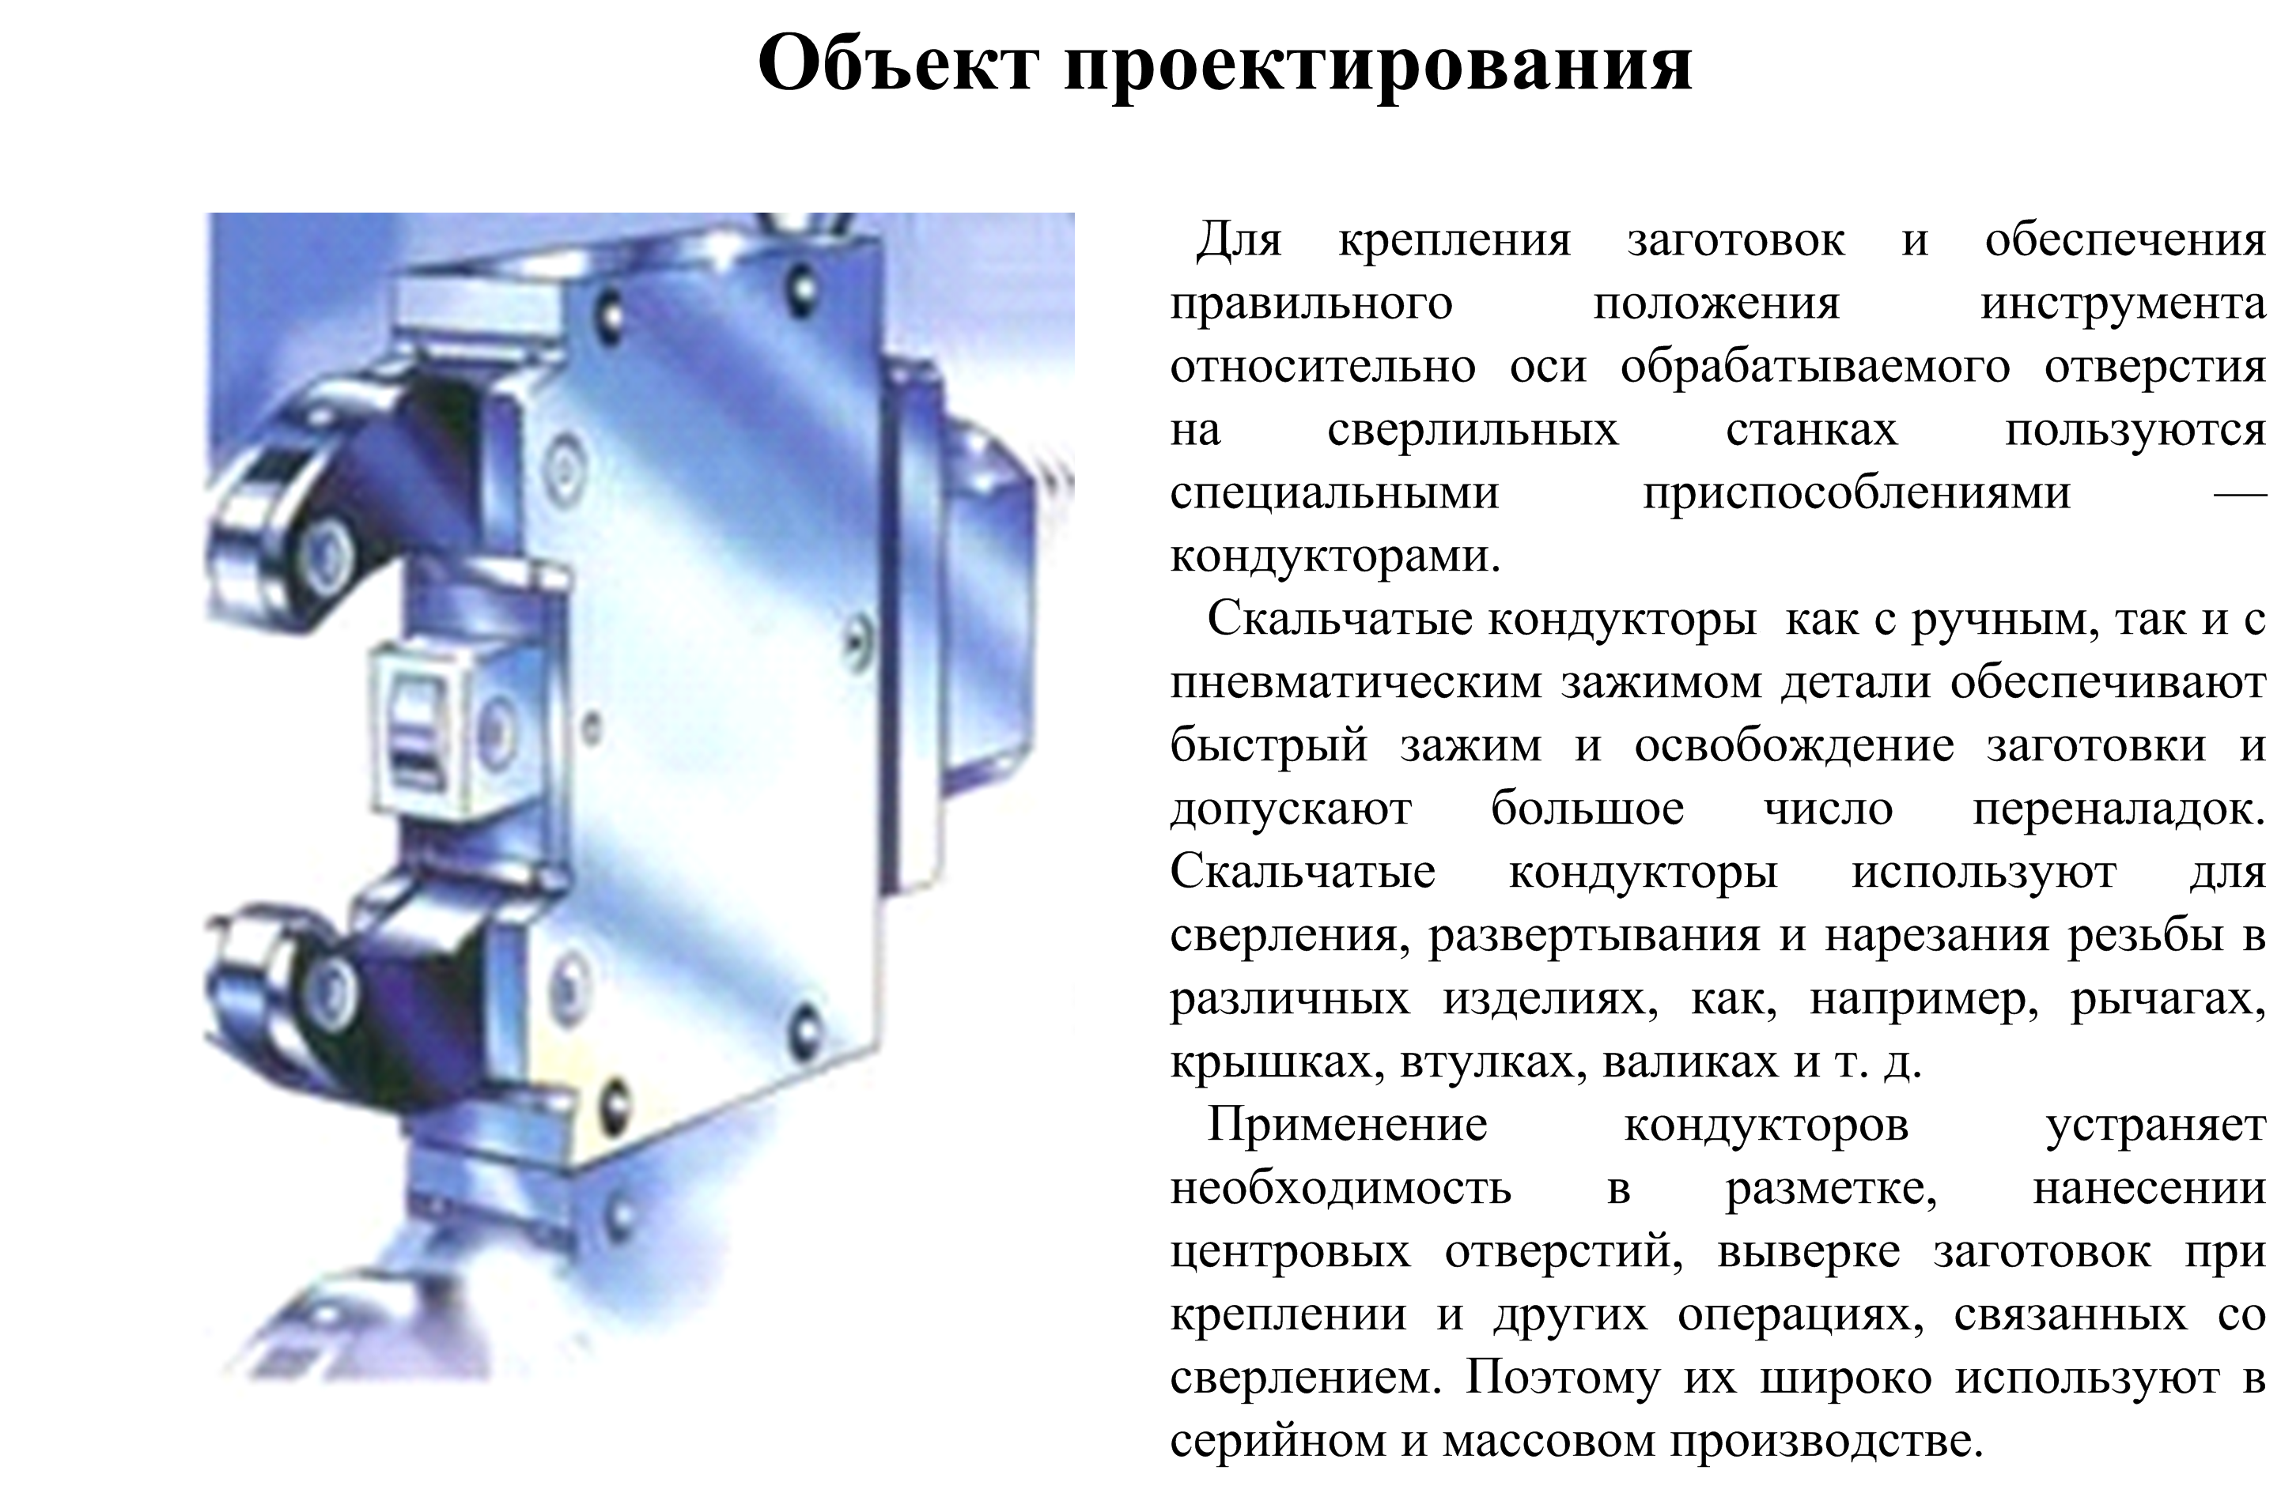

Рис. 1. Пример оформления графической части ДП по разделу

«Объект проектирования»

***5.4. Патентный поиск или сравнительный анализ***

***существующего программного обеспечения***

При выполнении раздела «Патентный поиск» проводится сравнительный анализ существующих конструкций проектируемых устройств, обосновывается выбор наилучшей конструкции. При выполнении раздела «Анализ существующего программного обеспечения» проводится сравнительный анализ существующего ПО, обосновывается необходимость разработки собственного ПО либо использования существующих САПР.

***Особенности формирования раздела «Патентный поиск»***

Раздел состоит из 3-х частей: 1-я часть – «Справка»; 2-я – «Результаты патентного поиска»; 3-я – «Сравнительный анализ».

Часть «Справка» формируется на листе формата А4 (рис. 2) и содержит информацию о цели патентных исследований, задании на патентные исследования, о студенте, руководителе и консультанте по разделу «Патентный поиск», названии предмета поиска, подлежащего патентной проработке, глубине поиска с указанием временного периода.

Часть «Результаты патентного поиска» формируется на листе формата А4 и содержит информацию о стране поиска, индексе Международного классификатора изобретений, перечне просмотренных материалов (как правило, это Бюллетень изобретений), названии аналогов и библиографических данных для их нахождения.

На рис. 3 показан пример формирования части «Результаты патентного поиска» для ДП, посвященного автоматизированному проектированию скальчатого кондуктора.

Часть «Сравнительный анализ» содержит описание, как правило, трех-четырех лучших изобретений из части «Результаты патентного поиска».

Первоначально идет описание первого изобретения, обладающего наибольшим количеством недостатков. Указывается название изобретения, номер патента РФ (авторского свидетельства), год. Затем идет реферат данного изобретения, после чего указываются его недостатки. Ключевыми фразами при описании первого изобретения являются: «Известен, содержащий, недостатками данного устройства являются». Например: «Известен скальчатый кондуктор (авт. св. № 1673306, 1985 г.), содержащий (идет описание реферата изобретения). Недостатками данного устройства являются сложность конструкции и невысокая точность ориентации детали».

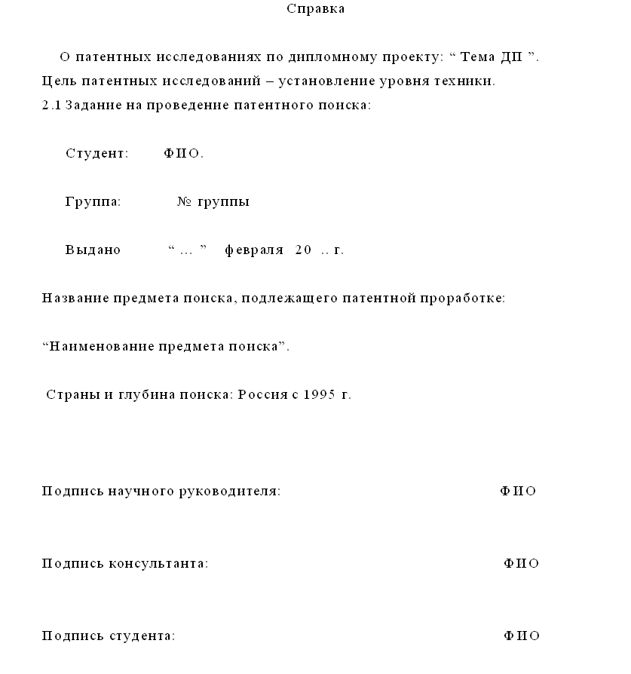

Рис. 2. Пример выполнения части «Справка» в разделе «Патентный поиск»

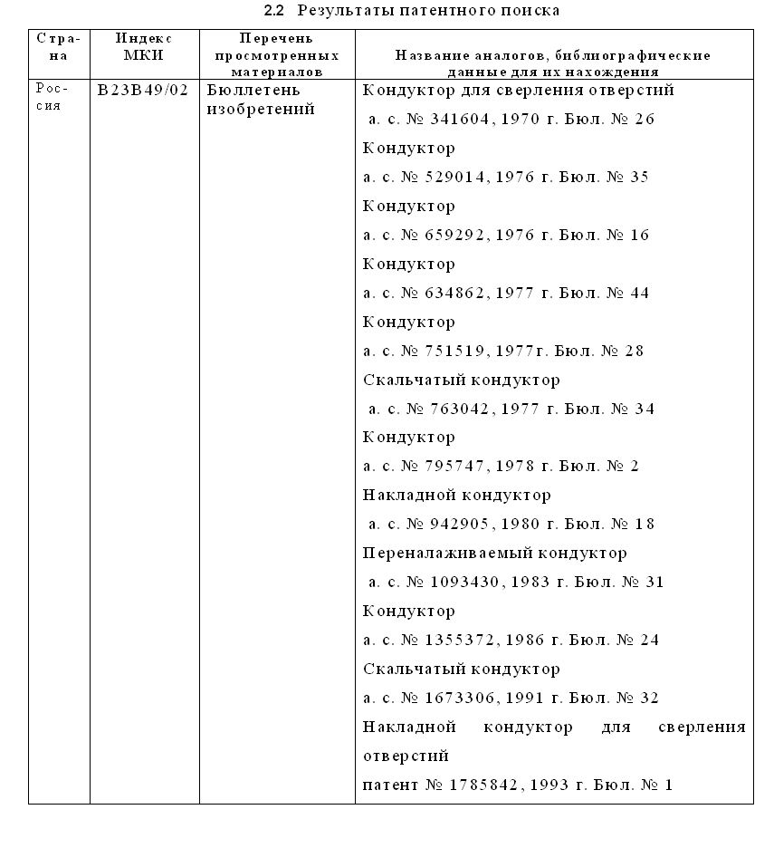

Рис. 3. Пример выполнения части «Результаты патентного поиска»

в разделе «Патентный поиск»

Выбор второго изобретения определяется частичным устранением недостатков первого изобретения. При его описании также необходимо указать его название, номер патента, год получения патента на изобретение, реферат, а также недостатки данного изобретения. Ключевыми фразами при описании второго изобретения являются: «Этих недостатков лишен, эти недостатки устранены в». Например, «Этих недостатков лишен скальчатый кондуктор (патент РФ. № 1763042, 2006 г.), содержащий (идет описание реферата изобретения)».

Среди трех наиболее подходящих к разработке изобретений выбирается третий патент на изобретение, обладающее минимальным количеством недостатков для решения задач, поставленных в ДП. При его описании необходимо указать его название, номер патента, год получения патента на изобретение, формулу изобретения, принцип работы устройства с простановкой позиций в полном соответствии с описанием раздела «Динамика» (то есть принципа работы) в патенте на изобретение, изображение изобретения (если есть в патенте рисунки). Ключевыми фразами при описании третьего изобретения являются: «Из всех выявленных технических решений лучшим является; со следующей формулой изобретения; работает устройство следующим образом; на рис.1 показано». Например: «Из всех выявленных технических решений лучшим является кондуктор по а. с. № 634862 со следующей формулой изобретения: «….». Работает устройство следующим образом … . На рис.1 показано предлагаемое устройство – кондуктор».

Графическая часть ДП содержит 1 лист формата А1, на котором представлены четыре конструкции устройств (инструмента), из которых либо все четыре были описаны в разделе «Патентный поиск», либо три рассмотренных в разделе, а 4-я – непосредственно схема разработки (рис. 4).

***Особенности формирования раздела «Сравнительный анализ существующего программного обеспечения»***

Раздел содержит описание существующего программного обеспечения. Проводится обзор не менее трех программных продуктов, позволяющих реализовывать поставленные в ДП задачи. При этом описываются общие характеристики каждого программного продукта, его достоинства и недостатки, а затем делается вывод о целесообразности выбора одного из них или необходимости создания своей разработки.

Графическая часть ДП содержит 1 лист формата А1, на котором представлена таблица, содержащая перечень существующего программного обеспечения с указанием возможностей каждого из них, достоинств и недостатков (рис. 5). Также можно вынести на плакат заключение о причинах выбора одного из данных продуктов.

***5.5. Технологическая (конструкторская) часть***

Проводится анализ детали на технологичность, определение типа производства, разрабатывается технология сборки изделия, механической обработки его деталей. В конструкторской части производится расчет конструктивных параметров проектируемого изделия. В ряде ДП может быть комбинация из двух частей, а именно «Конструкторско-технологическая часть».

***Особенности формирования раздела «Конструкторская часть»***

При выполнении ДП, посвященного разработке программного обеспечения для автоматизированного проектирования приспособлений, формообразующего инструмента, моделирования приспособлений, устройств, формообразующего инструмента, визуализации процесса их функционирования, в конструкторской части необходимо разработать конструкцию проектируемого объекта согласно заданным исходным данным, выданным студенту руководителем ДП в разделе «Задание на проектирование».

В конструкторской части должны быть представлены:

***1) при разработке конструкции устройства, приспособления:***

– кинематическая схема устройства;

– расчет необходимых и достаточных условий его работы;

– расчет его конструктивных элементов на основе использования, например, принципа возможных перемещений;

– расчет элементов приспособления на срез, разрыв, сжатие, изгиб и т.д.;

– силовой расчет;

– определение погрешности силы закрепления детали в приспособлении (устройстве) в зависимости от точности изготовления элементов приспособления;

– сборочный чертеж устройства, деталировка (2 листа формата А1).

***Примечание:*** в случае использования в приспособлении пневмоцилиндра, необходимо провести расчет параметров пневмоцилиндра: диаметра пневмоцилиндра, штока, дросселя, силы пневмоцилиндра, жесткости пружины, предельной скорости поршня и элемента устройства, который в итоге за счет передаточных отношений совершает перемещение, например, губки схвата [3-7];

|  |  |  |  |  |
| --- | --- | --- | --- | --- |
|  | | | Рис. 4. Пример оформления графической части ДП по разделу «Патентный поиск» | |
|  | Рис. 5. Пример оформления графической части ДП по разделу «Сравнительный анализ существующего  программного обеспечения» | |

***2) при разработке конструкции инструмента:***

– расчет конструктивных и геометрических параметров инструмента на основе существующих методик проектирования;

– чертеж инструмента (1 лист формата А2-А1).

***Особенности формирования раздела «Технологическая часть»***

При выполнении ДП, посвященного разработке программного обеспечения для автоматизированного формирования технологической и конструкторской документации, в технологической части необходимо разработать комплект конструкторской и технологической документации с использованием современных CAD, CAM систем для изделий, выданных студенту руководителем ДП в разделе «Задание на проектирование».

*Разработка технологического процесса механической обработки изделия*

Технологические процессы разрабатывают согласно ГОСТ 14.301-83 в определенной последовательности: анализ исходных данных, выбор действующего типового, группового технологического процесса или аналога единичного технологического процесса, выбор исходной заготовки и метода ее изготовления, выбор технологических баз, со­ставление технологического маршрута, разра­ботка технологических операций, нормирование технологического процесса, оформление технологического процесса.

Результатом технологического проектирования является комп­лект технологических документов, оформленных согласно ЕСТД [8].

В записке кроме комплекта документов на технологический процесс механической обработки детали должны присутствовать следующие разделы:

* Анализ технологичности конструкции детали.
* Определение типа производства.
* Выбор типового, группового или действующего единичного техпроцесса.
* Анализ базового технологического процесса.
* Выбор и проектирование прогрессивной заготовки.
* Определение последовательности обработки поверхностей детали.
* Разработка технологического процесса механической обработки:
* выбор оборудования;
* выбор приспособлений;
* выбор режущего и вспомогательного инструмента (РИ и ВИ);
* выбор мерительного инструмента (МИ);
* выбор смазывающе-охлаждающих технологических сред (СОТС, СОЖ);
* формирование операций;
* выбор технологических баз;
* размерный анализ технологических операций;
* Расчёт межоперационных припусков и размеров:
* разработка операционных эскизов;
* расчёт режимов резания;
* техническое нормирование операций механической обработки;
* проектирование технологических наладок;
* проектирование операций технического контроля;
* Оформление технологического процесса.

Результаты выполнения каждого из этапов отражаются в пояснительной записке.

Технологический процесс (ТП) разрабатывается на основе типовых, групповых или единичных технологических процессов. Поиск анало­гов технологических процессов осуществляется на основе техноло­гического кода, присвоенного изделию по технологическому класси­фикатору. При использовании в качестве аналогов типовых или груп­повых технологических процессов последовательность операций (переходов) в маршруте лишь уточняется.

При использовании современного технологического оборудования последовательность выполнения операций (переходов) обусловливается также технологическими возможностями станка.

Основным принципом при проектировании ТП на современном оборудовании является максимальная концентрация переходов на одном рабочем месте.

Для всех операций ТП выбирается оборудование. Для массового и крупносерийного производства в основном используются специальные, специализированные автоматы, агрегатные станки и станки с ЧПУ. Для единичного и мелкосерийного – универсальные, для серийного производства – станки с ЧПУ.

При разработке ТП необходимо оценить возможность использования поточных, авто­матических и полуавтоматических линий, а также гибких производст­венных модулей и систем, роботизированных технологических комп­лексов.

Технологические операции разрабатываются в следующей последова­тельности с учетом выбранного оборудования: устанавливается (или уточняется) последовательность переходов в операции, рассчитываются или подбираются режимы обработки, СОЖ, РИ и МИ, рассчитываются нормы времени.

*Анализ технологичности конструкции детали*

При выполнении анализа технологичности конструкции детали (изделия) следует:

– проанализировать возможность обработки всех поверхностей типовыми производственными и экономичными методами обработки;

– определить ряд дополнительных показателей технологичности: коэффициент унификации конструктивных элементов; коэффициент обрабатываемости материала; коэффициент точности, коэффициент шероховатости.

В результате выполнения этого этапа следует дать оценку технологичности конструкции детали (изделия) и сформулировать рекомендации по улучшению технологичности [9].

*Определение типа производства*

Тип производства зависит от количества изготавливаемых в год деталей одного наименования. Для определения типа производства следует воспользоваться таблицей 1 (годовая программа выпуска деталей *N*, шт для различных типов производства).

Таблица 1

Годовая программа выпуска деталей *N*, шт

для различных типов производств

|  |  |  |  |
| --- | --- | --- | --- |
| Тип  производства | Крупные  детали | Средние  детали | Мелкие  детали |
| Единичное | 5 | 10 | 100 |
| Мелкосерийное | 5…100 | 10…100 | 100…500 |
| Среднесерийное | 100…300 | 200…500 | 500…5000 |
| Крупносерийное | 300…1000 | 500…5000 | 5000…50000 |
| Массовое | 1000 | 5000 | 50000 |

*Анализ базового технологического процесса*

При анализе базового технологического процесса устанавливают: для какого типа производства был разработан этот технологический процесс; какое оборудование, приспособления и инструмент применяются в данном технологическом процессе; какова последовательность операций. Если в базовом техпроцессе применяется устаревшее, малопроизводительное оборудование, его следует заменить на новое, высокопроизводительное, соответствующее заданному типу производства. В связи с применением нового оборудования может измениться количество и порядок выполнения технологических операций. Применение быстродействующих приспособлений и прогрессивного инструмента позволит повысить производительность при обеспечении требуемого качества обработки.

На этом этапе должны быть сформулированы предложения по модернизации базового техпроцесса.

*Выбор прогрессивной заготовки*

Прогрессивной можно считать такую заготовку применение которой обеспечит изготовление детали с заданными параметрами при наименьших затратах как на изготовление заготовки, так и на последующую обработку. При выборе заготовки проводятся анализ конструкции детали; анализ программы выпуска деталей; анализ затрат на получение и последующую обработку заготовки; анализ условия эксплуатации.

Затраты на получение и обработку заготовок определяются по методике, изложенной в [10]. Проектирование литых заготовок производится по методике, изложенной в [11]. Проектирование штампованных заготовок производится по методике, изложенной в [12]. На этом этапе нужно выбрать и спроектировать заготовку.

*Разработка последовательности обработки поверхностей детали*

Последовательность обработки поверхности детали проводят исходя из требований чертежа и принятой заготовки. По заданной точности и шероховатости поверхности с учётом её твёрдости, размеров и конфигурации выбирают методы окончательной обработки поверхности. Решение этой задачи облегчается при использовании технологических характеристик методов обработки.

Затем решают вопрос о выборе первого метода обработки в маршруте. Если точность заготовки невелика, то обработку начинают с чернового метода (с предварительной обработки). При точной заготовке можно сразу начинать чистовую обработку. Основываясь на первом и завершающем методах обработки той или иной поверхности, устанавливают промежуточные методы, т.к. после черновой обработки не рекомендуется сразу применять чистовую или отделочную. Инструмент в этом случае будет работать с недопустимо большой глубиной резания. При проектировании технологических процессов целесообразно придерживаться следующего правила технологического наследования: каждая последующая обработка уменьшает исходные высотные параметры в 2…6 раз.

Составление маршрута обработки всех поверхностей детали является многовариантной задачей, для решения которой могут быть даны следующие рекомендации:

* при установлении общей последовательности обработки сначала обрабатываются поверхности, принятые за установочные базы;
* затем обрабатываются остальные поверхности в последовательности, обратной их точности.

Чем точнее должна быть обработана поверхность, тем позже она обрабатывается. В конец маршрута часто выносят обработку легко повреждаемых поверхностей и операции местной обработки (канавки, лыски, отверстия). Операции отделочной обработки проводят, как правило, после термообработки. Место обработки неответственных поверхностей (фаски) является непринципиальным. Если обработку этих поверхностей можно совместить с другими операциями, то её включают в состав этих операций в качестве переходов.

На этом этапе нужно определить последовательность операций (переходов) обработки точных поверхностей, чтобы иметь данные для определения межоперационных припусков.

*Определение межоперационных припусков и размеров*

Расчет межоперационных припусков необходим для определения операционных размеров и размеров заготовки. На этом этапе нужно определить межоперационные размеры при обработке точных поверхностей.

*Выбор оборудования*

На этом этапе нужно определить межоперационные размеры при обработке точных поверхностей.

Исходными данными для подбора станка являются:

1. Чертеж детали, чертеж заготовки.

2. Маршрут обработки или базовый техпроцесс.

3. Программа выпуска, тип производства.

Выбор оборудования производится после того, как намечен маршрут обработки поверхностей. При этом формируется содержание операций, выполняемых на том или ином станке, и определяется последовательность операций. Оборудование выбирают по следующим параметрам: вид обработки; габариты обрабатываемых заготовок; точность и производительность обработки; стоимость; возможность концентрации переходов, возможность механизации и автоматизации процесса обработки; возможность применения многоместной и многоинструментной обработки; возможность применения имеющихся станков. Выбор технологического оборудования должен быть основан на анализе затрат на реализацию технологического процесса при заданном качестве и количестве изделий. В необходимых случаях намеченный ранее маршрут обработки поверхностей может быть изменён. При выборе модели станка используют паспорта станков, каталоги, справочники, данные о стоимости.

Обычно в условиях единичного и мелкосерийного производства применяют универсальные станки и станки с ЧПУ, в условиях среднесерийного и крупносерийного производства используют станки с ЧПУ, в том числе многоцелевые, токарно-револьверные, агрегатные и др., в массовом производстве станки-автоматы, полуавтоматы и автоматические линии [13].

*Выбор технологических приспособлений*

При выборе приспособлений пользуются стандартами на технологическую оснастку, альбомами типовых конструкций, каталогами, паспортами и пр.

Конструкции оснастки следует определять с учётом стандартных и типовых решений для данного вида технологических операций на основе: характеристик оборудования; объёмов производства; габаритных размеров изделий; технологических схем базирования и закрепления изделий; точностных и конструктивных характеристик поверхностей изделия, влияющих на конструкцию оснастки; габаритных размеров изделий; вида заготовки; требований техники безопасности.

В крупносерийном и массовом производстве применяют, в основном, *неразборные специальные приспособления*, обеспечивающие нормированные силы зажима и сокращающие вспомогательное время. В средне- и мелкосерийном производстве рекомендуется использовать *универсально-сборные приспособления*, особенно при обработке на станках с программным управлением [14]. Эти приспособления компонуют из взаимозаменяемых стандартных универсальных элементов с целью снижения затрат на оснастку. После выпуска партии деталей эти приспособления можно легко переделать для обработки других деталей. *Специальные сборно-разборные приспособления* компонуют с применением стандартных деталей и узлов с применением дополнительной механической обработки и используют в крупносерийном производстве. *Универсальные приспособления* используют, как правило, в единичном и мелкосерийном производстве. Все типы приспособлений желательно снабжать устройствами, обеспечивающими нормированные силы зажима.

Приспособления, применяемые в серийном производстве при обработке малогабаритных деталей, должны быть многоместными, если не применяется многосторонняя обработка.

*Выбор режущего и вспомогательного инструмента*

При формировании данного раздела необходимо привести обоснование выбора режущего инструмента по отдельным операциям с указанием названия инструмента, номера по ГОСТ или по ISO (для инструментов зарубежных фирм). В случае большого объема информации обоснование проводится выборочно, для отдельных операций технологического процесса.

При выборе режущего инструмента учитывают метод обработки, тип станка, размер и конфигурацию обрабатываемой поверхности, материал обрабатываемой заготовки, требуемые точность и качество поверхности, тип производства.

Как правило, более выгодно применять стандартный инструмент, так как он в 5…10 раз дешевле специального. Специальный инструмент применяется в тех случаях, когда его применение экономически обосновано или получить требуемую точность и качество стандартным инструментом невозможно. Особое значение имеет выбор материала режущей части инструмента. Необходимо применять новые материалы с повышенной износостойкостью: твёрдые сплавы, минералокерамику и др., а также использовать инструмент с износостойкими покрытиями. Рекомендуется применять механическое крепление твёрдосплавных пластин, широко использовать неперетачиваемые пластины, что обеспечивает повышение режущих свойств инструмента и способствует созданию инструмента из стандартных элементов.

При выборе конкретных типоразмеров режущих инструментов следует пользоваться ГОСТами, ОСТами, стандартами предприятий, справочниками, литературными источниками [15].

При выборе вспомогательного инструмента, как правило, принимают стандартный инструмент или аналогичный ранее применявшемуся. При отсутствии таковых назначают специальный вспомогательный инструмент.

Режущий инструмент для станков с ЧПУ должен быть универсальным по применению для типовых обрабатываемых поверхностей на разных моделях станков и быстросменным при переналадке на другую деталь или смене затупившегося инструмента.

Эффективность работы оборудования, особенно станков с ЧПУ, в значительной мере зависит от технического уровня вспомогательного инструмента. Основные требования к вспомогательному инструменту:

– обеспечение крепления режущего инструмента с требуемыми точностью и жёсткостью;

– возможность регулирования (при необходимости) положения режущих кромок относительно координат технологической системы (для станков с ЧПУ);

– расширение технологических возможностей станка;

– удобство в эксплуатации;

– технологичность в изготовлении;

– возможность сокращения всех составляющих штучно-калькуляционного времени.

Сокращение основного времени, достигаемое интенсификацией режимов резания, может быть обеспечено в результате повышения жесткости вспомогательного инструмента, увеличения сил закрепления режущего инструмента, а также за счёт применения патронов, исключающих влияние центробежных сил на точность обработки.

Сокращение времени на смену инструмента может быть достигнуто за счёт применения быстросменного вспомогательного инструмента, предварительно настроенного вне станка.

*Выбор средств технического контроля*

В разделе проводится обоснование выбора мерительного инструмента (МИ), применяемого в технологическом процессе изготовления детали, а именно, приводится перечень МИ с указанием названия инструмента, ГОСТа. В случае большого объема информации обоснование проводится выборочно для отдельных операций ТП (по согласованию с руководителем).

Для обоснования определяется предельно допустимая погрешность измерения: Δизм.=ΔρТ (ρ=0,2…0,35 по ГОСТ 8.051-81), где ρ – коэффициент, зависящий от точности изготовления размера; Т – допуск.

Затем по [16] или стандартам (СТП) предприятий выбирается (или проектируется) МИ.

В соответствии с ГОСТ14.306-73 устанавливаются обязательные показатели процесса контроля: точность измерений, достоверность контроля, трудоёмкость контроля, стоимость контроля.

При выборе средств технического контроля используются следующие виды документации: конструкторская документация на изделие; технологическая документация на изготовление изделия; ГОСТы, ОСТы и стандарты предприятий на средства контроля; каталоги и классификаторы средств контроля и др. Выбирая средства контроля, необходимо обеспечивать максимальное применение рациональных для данных условий стандартных средств контроля.

Годность деталей с допусками грубее JT6 в серийном, крупносерийном и массовом производстве наиболее часто контролируется предельными калибрами. Этими калибрами проверяют размеры гладких цилиндрических, плоских, конусных, резьбовых, шлицевых поверхностей, размеры уступов и выступов, параметры расположения поверхностей.

При выборе универсальных средств измерения следует учитывать, что цена деления измерительного средства должна быть в 4…5 раз меньше допуска на контролируемый параметр.

Достоверность контроля обеспечивается правильным выбором числа контрольных точек, соблюдением методики контроля, своевременной поверкой средств контроля.

*Выбор смазывающе-охлаждающих технологических сред (СОТС)*

Приводится обоснование выбора смазочно-охлаждающих жидкостей (СОЖ) и СОТС для ряда технологических операций (на примере черновой, чистовой, отделочной). Для остальных операций дается ссылка на ТП.

Выбор СОТС зависит от большого числа различных факторов, характеризующих особенности обработки в каждом конкретном случае: вида обработки, параметров режима резания, свойств инструментального и обрабатываемого материала, требований к точности и качеству обработки и других факторов.

На черновых операциях главным является снижение температуры резания, поэтому при черновой обработке применяют различные эмульсии. При чистовой обработке главные значения приобретают смазывающие свойства жидкости. В этих случаях применяют СОЖ с увеличенным содержанием минеральных масел.

Газообразные СОТС – это газы типа воздуха, азота и др. Они находят применение при резании с большими скоростями, а также когда использование СОЖ недопустимо.

Твёрдые СОТС – это порошки мыл, графита, дисульфида молибдена и т.д. Следует применять в случаях, когда применение СОЖ неэффективно или недопустимо. Например, при некоторых видах обработки с использованием пластического деформирования.

*Проектирование операций механической обработки*

Для проектирования операций необходимо знать точность и шероховатость обрабатываемых поверхностей, припуски на обработку. Если производство поточное, нужно знать темп обработки.

При проектировании операции определяют ее содержание, устанавливают последовательность и возможность совмещения переходов по времени, определяют схему базирования и закрепления заготовки. Назначают оборудование, инструменты и приспособления. Определяются режимы резания и нормы времени. Устанавливают настроечные размеры и составляют схему наладки. Оценку возможных вариантов операции производят по производительности и себестоимости. Для повышения производительности обработки нужно применять высокопроизводительные инструменты и режимы резания, сокращать число проходов и переходов при обработке поверхностей, сокращать вспомогательное время или совмещать его с основным.

*Выбор технологических баз*

В соответствии с разработанным маршрутом обработки детали следует обосновать выбор технологических баз; указать, на каких операциях соблюдаются принципы совмещения и постоянства баз, на каких – не соблюдаются и почему.

*Размерный анализ технологической операции*

Размерный анализ технологических операций проводится для определения межоперационных размеров, а также в тех случаях, когда не удаётся выдержать принцип совмещения баз. В этом случае определяется размерная цепь и производится пересчёт допусков составляющих звеньев с тем, чтобы обеспечивалась требуемая точность выполняемого размера.

*Разработка операционного эскиза*

При проектировании операционного технологического процесса для каждой операции механической обработки выполняется операционный эскиз, на котором должны быть указаны:

* базовые поверхности, по которым заготовка устанавливается в приспособление на данной операции;
* условные обозначения установочных устройств, опор и зажимов, размещённые на соответствующих базовых поверхностях;
* обработанные на данной операции поверхности (как правило, они выделяются более толстыми линиями, чем все другие поверхности);
* другие поверхности, полученные в процессе предшествующей обработки и необходимые для правильного понимания операционного эскиза;
* размеры, получаемые в результате выполнения операции с соответствующими предельными отклонениями;
* шероховатость обработанных на данной операции поверхностей.

Если на данной операции обрабатывается несколько поверхностей на разных переходах, то размеры этих поверхностей нумеруются, для правильной записи содержания переходов в операционных картах.

*Расчёт режимов резания*

Расчет режимов резания производится для каждого перехода выполняемой операции в соответствии с видом обработки выполняемой на этих переходах.

К режиму резания относят глубину резания, подачу, скорость резания и соответствующее ей число оборотов шпинделя станка, на котором производится обработка. Для определения режимов резания могут использоваться [17-20], а также САПР ТП «Компас-Автопроект».

*Техническое нормирование операций механической обработки*

Для ряда подробно разрабатываемых операций проводится подробный расчет технических норм времени.

Технические нормы времени для серийного и массового производства устанавливаются расчётно-аналитическим методом с использованием справочных данных [21].

Для массового производства определяется норма штучного времени на операцию *Т*шт, мин, а для серийного – норма штучно-калькуляционного времени *Т*ш-к, мин.

*Проектирование технологических наладок*

Наладка в общем случае включает согласованную установку режущего инструмента, рабочих органов станка, приспособления в положение, которое с учётом явлений, происходящих при обработке, обеспечивает получение заданного размера с установленным допуском на изготовление.

На карте технологической наладки показывают:

– модель станка и название операции;

– закрепление заготовки в приспособлении для выполнения операции;

– расположение режущего инструмента относительно обработанной поверхности в конце каждого перехода и элементы крепления режущего инструмента в станке;

– размеры, точность и шероховатость обработанных поверхностей;

– режимы резания по переходам;

– основное, вспомогательное и штучное время на выполнение операции, основное время указывается для каждого перехода;

– для станков с ЧПУ указывается траектория движения режущего инструмента и координаты опорных точек.

Обработанные поверхности на наладках обозначаются более толстыми линиями, чем другие поверхности заготовки. При проектировании наладки определяется её погрешность и сравнивается с допусками на получаемые размеры. Расчётная погрешность наладки не должна быть больше технологического допуска на наиболее точный размер. При необходимости на карте наладки могут быть указаны другие сведения.

*Проектирование операций технического контроля*

Контрольные операции проводятся после выполнения наиболее ответственных операций механической обработки, после выполнения комплекса операций, например, перед термообработкой или покрытием, и после выполнения всей обработки для установления соответствия качества полученной детали требованиям чертежа. При проектировании контрольной операции изображается операционный эскиз, на котором указываются все контролируемые параметры (размеры с предельными отклонениями, отклонения формы и расположения поверхностей, шероховатость и др.). Если какие-либо параметры не подлежат контролю на данной операции, в примечании следует указать, как они получаются в процессе обработки (обеспечиваются инструментом, приспособлением, программно и т.п.). Каждому параметру присваивается номер, который указывается на эскизе. Для контроля каждого параметра намечается соответствующий инструмент и определяется норма времени.

*Разработка технологического процесса сборки изделия*

Технологический процесс сборки представляет собой часть производственного процесса, непосредственно связанного с последовательным соединением, взаимной ориентировкой и фиксацией деталей и узлов для получения готового изделия, удовлетворяющего установленным требованиям [22].

В состав технологического процесса сборки в качестве технологических операций или переходов включаются разнообразные сборочные работы, например: соединение сопрягаемых деталей посредством приведения в соприкосновение их сборочных баз; проверка точности взаимного расположения собираемых деталей и узлов и внесение соответствующих исправлений путем регулировки, пригонки или подбора; фиксация положения деталей и узлов; проверка правильности действия отдельных механизмов и узлов (точность, плавность движений и др.); операции по очистке, промывке, окраске, отделке изделия и др.

Сборочная операция – это технологическая операция установки и образования соединений составных частей изделия. Переходами на сборочных операциях являются установочные (установить, закрепить) и основные переходы (проверить правильность, пригнать, отрегулировать и др.).

Технологический процесс сборки обычно разрабатывается в следующей последовательности:

* в зависимости от программного задания устанавливается целесообразная организационная форма сборки;
* производится технологический анализ сборочных чертежей и рабочих чертежей деталей с позиций отработки технологичности конструкций;
* производится размерный анализ конструкций собираемых изделий, определяется вероятное количество деталей и узлов;
* устанавливается последовательность соединения всех сборочных единиц и деталей изделия, составляется схема сборки;
* определяются наиболее технически целесообразные способы соединения, проверки положения и фиксации всех составляющих изделие сборочных единиц;
* выбирается (разрабатывается) необходимая технологическая оснастка и инструмент;
* производится техническое нормирование сборочных работ;
* оформляется техническая документация процесса сборки.

Графическая часть ДП содержит 1 лист формата А1, на котором представлены:

* *при разработке конструкторско-технологической документации на процесс сборки изделия:*

– сборочный чертеж изделия;

– схема сборки изделия;

* *при разработке конструкторско-технологической документации на процесс механической обработки изделия:*

– чертеж детали, на которую формируется комплект технологической документации;

– заготовка детали;

– наладка на 1 операцию механической обработки детали.

Сборочные чертежи по возможности следует выполнять в масштабе 1:1.

***5.6. Основная часть***

Данный раздел является отображением цели и основных задач, поставленных в дипломном проекте. В данный раздел в зависимости от направленности проекта могут быть включены следующие подразделы, посвященные разработкам математической и информационной модели, алгоритмизации задачи, разработке информационного обеспечения (ИО), выбору программно-аппаратного обеспечения (ПАО): технического обеспечения (ТО), системного мат. обеспечения (СМО) и т.д., разработке ПО: фрагментов текстов программ с комментариями, экранных копий интерфейса; разработке сопроводительной (технической или эксплутационной) документации для законченных программных продуктов, результаты работы программных модулей и их оценку, включая тестовые примеры, временную и емкостную оценку программ.

Рассмотрим общую структуру формирования раздела «Основная часть» на примерах дипломных проектов, посвященных разработке программного обеспечения и моделирования (визуализации процесса функционирования) устройств.

*При разработке программно обеспечения для автоматизированного проектирования приспособлений, формообразующего инструмента, для автоматизированного формирования технологической и конструкторской документации в основной части разрабатываются следующие разделы:*

– разработка структурной схемы работы программного обеспечения (в данной части приводится блок-схема работы ПО, содержащая основные этапы его работы и ее описание). Графическая часть ДП содержит 1 лист формата А2 (А1), на котором представлена структурная схема работы программного обеспечения (рис. 6);

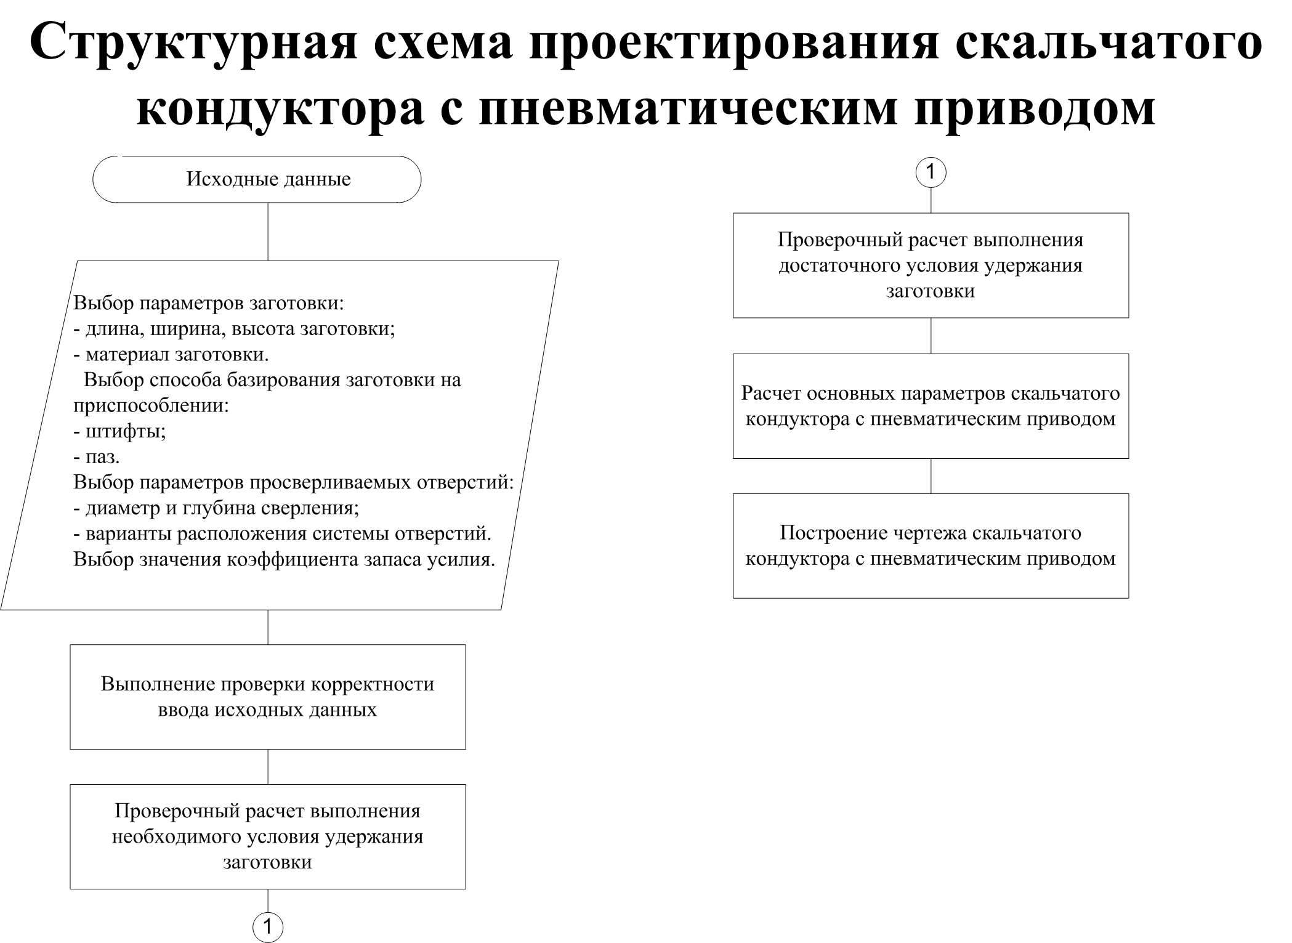

Рис. 6. Пример оформления графической части ДП по разделу «Разработка структурной схемы работы программного обеспечения»

|  |  |
| --- | --- |
|  | Рис. 7. Пример оформления графической части ДП по разделу  «Разработка алгоритмов расчета и построения чертежа проектируемого приспособления» |

– разработка алгоритмов расчета и построения чертежа проектируемого приспособления, инструмента; алгоритма работы программного обеспечения для автоматизированного формирования технологической и конструкторской документации (в данной части приводится алгоритм работы ПО с комментариями и его описание). Графическая часть ДП содержит 1 лист формата А2 (А1), на котором представлены алгоритмы расчета и построения чертежа проектируемого приспособления, инструмента (рис. 7); алгоритмы работы программного обеспечения для автоматизированного формирования технологической и конструкторской документации;

– разработка программного обеспечения для автоматизированного расчета параметров проектируемого приспособления, инструмента; программного обеспечения для автоматизированного формирования технологической и конструкторской документации (в данной части приводится описание требований к среде разработки ПО, интерфейс программы с описанием принципа ее работы, информационная карта с описанием используемых в программе обозначений и код программы (можно представить основные блоки кода)). Графическая часть ДП содержит 1 лист формата А1, на котором представлен интерфейс разработанного программного обеспечения (рис. 8);

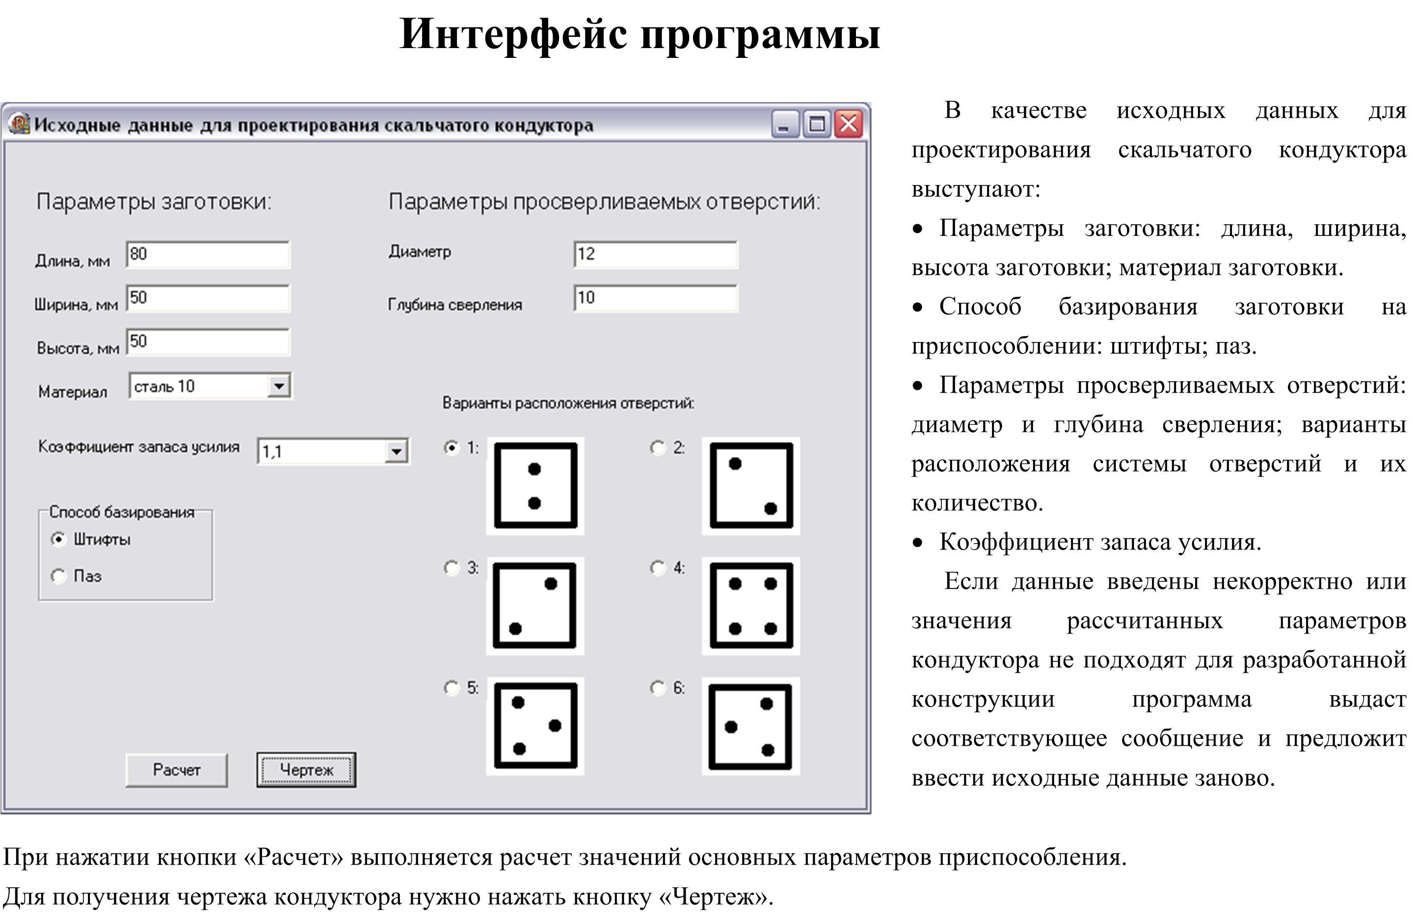

Рис. 8. Пример оформления графической части ДП по разделу

«Разработка программного обеспечения»

– разработка программного обеспечения для автоматизированного проектирования приспособления, инструмента (в данной части приводится описание требований к среде разработки ПО и к среде проектирования, интерфейс программного обеспечения с описанием принципа его работы, информационная карта с описанием используемых в программе обозначений и код программы (можно представить основные блоки кода)). Графическая часть ДП содержит 1 лист формата А1, на котором представлен интерфейс разработанного программного обеспечения;

– результаты проектирования (в данной части приводится описание результатов работы программного обеспечения и результаты проектирования объекта исследований. Описание приводится в виде скриншотов работы программы и системы автоматизированного проектирования и описания изображенной на них информации). Графическая часть ДП содержит 1-2 листа формата А1, на которых представлены скриншоты результатов проектирования (рис. 9);

– результаты внедрения программного обеспечения (в данной части приводятся информация о внедрении результатов разработки и копия акта внедрения).

Информационная карта с описанием используемых в программе обозначений оформляется перед частью «Код программы» и представляет собой таблицу (табл. 2).

Таблица 2

Пример формирования информационной карты

с описанием используемых в программе обозначений

|  |  |  |
| --- | --- | --- |
| Наименование  переменной | Обозначение в СИ | Обозначение в коде программы |
| Предел прочности на растяжение | σв | sigma |

|  |  |
| --- | --- |
|  | Рис. 9. Пример оформления графической части ДП по разделу «Результаты проектирования» |

*При моделировании приспособлений, устройств, формообразующего инструмента, визуализации процесса их функционирования в основной части разрабатываются следующие разделы:*

– разработка модели объекта проектирования и его элементов (в данной части приводится описание среды разработки, требований, налагаемых на нее, и ее возможностей. Приводятся скриншоты моделей элементов устройств, сборочных узлов объекта проектирования и самого узла с описанием их назначения и операций, используемых при их моделировании). Графическая часть ДП содержит 2 листа формата А1, на которых представлены модели узлов и элементов устройства, самого устройства (рис. 10);

– разработка модели процесса функционирования (визуализации работы) объекта проектирования (в данной части приводится описание результатов визуализации работы устройства и их скриншоты при различных условиях работы устройства. При этом скриншоты должны содержать дерево построения или диалоговое окно среды, в которой проводится визуализация процесса функционирования для наглядного представления вводимых условий работы устройства). Графическая часть ДП содержит 1 лист формата А1, на котором представлен пример визуализации процесса функционирования устройства (рис. 11);

– анализ модели на максимальные напряжения при функционировании устройства, выявление наиболее нагруженных участков в смоделированном приспособлении, устройстве или инструменте при его работе (в данной части приводятся описание наиболее нагруженных элементов узлов в приспособлении, условий нагружения, скриншоты расчетных моделей, например, прочностной расчет приспособлений и др.). Графическая часть ДП содержит 1 лист формата А1, на котором представлены расчетные модели (рис. 12);

- результаты внедрения разработки (в данной части приводятся информация о внедрении результатов разработки и копия акта внедрения (если имеется)).

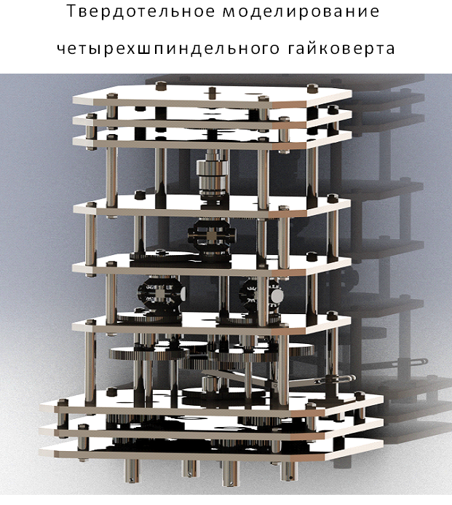

Рис. 10. Пример оформления графической части ДП по разделу «Разработка модели объекта проектирования»

|  |  |
| --- | --- |
|  | Рис. 11. Пример оформления графической части ДП по разделу  «Визуализация работы объекта проектирования» |

|  |  |
| --- | --- |
|  | Рис. 12. Пример оформления графической части ДП по разделу  «Анализ модели на максимальные напряжения при функционировании устройства» |

* 1. ***Экономическая часть, охрана труда,***

***гражданская оборона***

В **экономической части** дипломного проекта выполняются экономические расчеты для разрабатываемых программных средств.

*К специальному разделу* относятся **охрана труда и техника безопасности, гражданская оборона.**

Задания по экономической части и разделам «Охрана труда и техника безопасности**»**,«Гражданская оборона» выдаются консультантами по соответствующим разделам дипломного проекта.

**Заключение.** В данном разделе должно содержаться заключение о глубине проработки темы, успехе, достигнутом в решении поставленной задачи, о найденных элементах новизны и оригинальных решениях.

Пояснительная записка может содержать приложения общим объемом не более 30 листов. В приложениях может содержаться дополнительный материал к проекту: акты о внедрении, копии дипломов и авторских свидетельств, листинги программ, распечатки результатов и т.п.

6. ОФОРМЛЕНИЕ ДИПЛОМНОГО ПРОЕКТА

## *6.1.* *Составление децимального номера*

Децимальный номер пояснительной записки имеет вид:

**ДП КГТА.230104 ХХ.000 ПЗ**,

где ДП КГТА – дипломный проект технологической академии;

230104 – номер специальности;

ХХ – порядковый номер студента в приказе о закреплении темы и назначении руководителя дипломного проекта (например, 01);

000 – порядковый номер;

ПЗ – пояснительная записка;

– для плакатов:

**ДП КГТА. 230104 ХХ.YY.ZZZ**,

где ДП КГТА, 230104, ХХ – те же, что и для пояснительной записки;

YY – порядковый номер плаката (нумерация начинается с номера 01, номер каждого следующего плаката увеличивается на единицу, например, 02, 03 и т.д.). Если представлен сборочный чертеж, то после порядкового номера добавляются буквы СБ, для схемы электрической принципиальной добавляются буквы Э3 и т.д. Если представлена деталировка на сборочный чертеж, то указывается после порядкового номера студента номер плаката, на котором изображен сборочный чертеж, а вместо ZZZ – номер детали по документации на данную сборку.

## *6.2. Оформление пояснительной записки*

### Общие требования

Пояснительная записка печатается на белой бумаге формата А4 с полями: слева – 30 мм, справа – 15 мм и сверху – 20 мм, снизу – 15 мм.

Печатный вариант выполняется через два интервала шрифтом Times New Roman 14 пт.

Все страницы записки имеют сквозную нумерацию, начиная с титульного листа, за исключением задания, которое имеет собственную нумерацию. Листы графического материала нумеруются наравне с обычными страницами.

При описании пояснительной записки студент должен давать ссылки на автора и источник, откуда он заимствовал материалы или отдельные результаты.

На титульном листе должен быть проставлен регистрационный номер.

### Состав пояснительной записки

Пример оформления пояснительной записки приведен в прил. 1, 2, 3.

Титульный лист и листы задания не нумеруются.

*Пояснительная записка*.

На незаполненном листе – листе 1(прил.3) размещается штамп высотой 40 мм, который содержит подписи студента (графа «разработал»), руководителя основного раздела дипломного проекта (графа «проверил»), рецензента (графа «реценз.») и заведующего кафедрой (графа «утвердил»); указываются тема дипломного проекта и общее количество листов пояснительной записки. С этого же листа начинается сквозная нумерация листов раздела и нумерация листов работы, которая проставляется на каждом листе в верхнем правом углу в выделенном квадрате размером 10 мм (приложение 3). Каждый раздел начинается аналогичным листом, в штампе которого указывается название раздела. Рассмотрим особенности оформления разделов.

**Аннотация на русском и английском языках**.

Пример оформления раздела приведен в прил. 4. Заголовок «Аннотация» не указывается. В рамке листа помещается основная надпись по форме 2а (штамп высотой 15 мм).

**Содержание**.

Этот раздел включает в себя:

Введение.

1. Объект проектирования.
2. Анализ программного обеспечения.
3. Конструкторская (технологическая) часть.
4. Основная часть.
5. Экономическая часть.
6. Охрана труда и техника безопасности.
7. Гражданская оборона.

Заключение.

Библиографический список.

Приложения.

Пример оформления содержания приведен в прил. 5.

***Введение***

Данный раздел оформляется на листах со штампом высотой 15 мм (по форме 2а). В штампе и в верхнем правом углу рамки листов проставляются номера листов по сквозной нумерации. На (a+1)-м листе (первом листе введения) сразу следует текст.

***Объект проектирования***

На первом листе внизу помещается основная надпись по форме 2. В ней содержатся те же подписи, что и на листе 1, начинается внутренняя нумерация листов данного раздела и указывается общее количество листов в нем. В окне надписи помещается заголовок **Объект проектирования**. В правом верхнем углу рамки продолжается сквозная нумерация листов. На следующем листе, выполненном по форме 2а, приводится текст раздела **Объект проектирования.**

***Анализ программного обеспечения***

На первом листе внизу помещается основная надпись по форме 2. В ней содержатся те же подписи, что и на листе 1, начинается внутренняя нумерация листов данного раздела и указывается общее количество листов в нем. В окне надписи помещается заголовок **Анализ программного обеспечения.** В правом верхнем углу рамки продолжается сквозная нумерация листов.

На последующих листах в основной надписи по форме 2а проставляются номера листов внутренней нумерации.В правом верхнем углу рамки продолжается сквозная нумерация листов. Приводится текст раздела **Анализ программного обеспечения.**

***Конструкторская (технологическая) часть***

На первом листе внизу помещается основная надпись по форме 2. В ней содержатся те же подписи, что и на листе 1, начинается внутренняя нумерация листов данного раздела и указывается общее количество листов в нем. В окне надписи помещается заголовок **Конструкторская (технологическая) часть.** В правом верхнем углу рамки продолжается сквозная нумерация листов.

На следующих листах в основной надписи по форме 2а проставляются номера листов внутренней нумерации.В правом верхнем углу рамки продолжается сквозная нумерация листов. Излагается текст раздела**Конструкторская (технологическая) часть**.

***Основная часть***

На первом листе внизу помещается основная надпись по форме 2. В ней содержатся те же подписи, что и на листе 1, начинается внутренняя нумерация листов данного раздела и указывается общее количество листов в нем. В окне надписи помещается заголовок **Основная часть.** В правом верхнем углу рамки продолжается сквозная нумерация листов.

На следующих листах в основной надписи по форме 2а проставляются номера листов внутренней нумерации.В правом верхнем углу рамки продолжается сквозная нумерация листов. Излагается текст **основной части***.*

***Экономическая часть***

На этом листе в середине по высоте и ширине помещается только заголовок **Экономическая часть** и внизу – основная надпись по форме 2. В ней содержатся подписи студента, руководителя данного раздела, рецензента и заведующего кафедрой.

В основной надписи по форме 2а проставляются номера листов внутренней нумерации.В правом верхнем углу рамки продолжается сквозная нумерация листов. Излагается текст **экономической части**.

Листы последующих разделов оформляются аналогично.

***Заключение***

Данный раздел оформляется на листах с основной надписью по формам 2, 2а. В основной надписи, как и в правом углу рамки листов, проставляются номера листов по сквозной нумерации. На (l +1)-м листе (первом листе заключения) сразу после заголовка следует текст.

***Библиографический список***

Данный раздел оформляется аналогично предыдущему.

***Приложения***

На первом листе помещается основная надпись по форме 2а. В окне надписи помещается **заголовок ПРИЛОЖЕНИЯ**, а в правом верхнем углу рамки продолжается сквозная нумерация листов.

Блоки листов отдельных приложений. В пределах каждого приложения – внутренняя нумерация листов. В правом верхнем углу рамки продолжается сквозная нумерация листов. На первом листе в основной надписи помещается заголовок (например, ПРИЛОЖЕНИЕ 1) по форме 2. В ней дается наименование приложения и содержатся подписи студента, руководителя того раздела дипломного проекта, к которому относится данное приложение, рецензента и заведующего кафедрой; начинается внутренняя нумерация листов данного приложения и указывается общее количество листов в нем. Далее на листах, оформленных по форме 2а, приведен текст приложения.

### Общие правила оформления текста

Абзацы в тексте должны начинаться с красной строки (отступ, равный пяти пробелам, или расстояние 15-17 мм).

Опечатки и графические неточности допускается исправлять подчисткой (не зачеркиванием) или закрашиванием белой краской и нанесением на том же месте исправленного текста (графика).

В содержании заголовок этого раздела пояснительной записки записывают прописными буквами.

Текст пояснительной записки обычно состоит из разделов, подразделов, пунктов и подпунктов. Их нумеруют арабскими цифрами (разделы – одной; подразделы – двумя через точку: первая – номер раздела, вторая – номер подраздела, пункты – тремя и т.д.).

В содержание обычно включают только заголовки разделов, подразделов и пунктов, их записывают строчными буквами (кроме первой – прописной). Рекомендуется сдвигать заголовки подразделов и пунктов вправо и выравнивать заголовки одного уровня по вертикали.

В тексте пояснительной записки каждый раздел помещают с нового листа. Его заголовок записывают прописными буквами. Остальные (внутренние) заголовки – с прописной буквы (т.е. строчными кроме первой).

Заголовки помещают в середине строки. Перенос слов в заголовках не допускается. Точка в конце заголовка не ставится. Подчеркивать заголовки не надо.

Расстояние между заголовками и текстом должно быть равно 3-4 интервалам.

Для изложения текста пояснительной записки, общепринятой для научно–технической литературы, является неопределенно–личная и безличная формы. Это подчеркивает объективный характер явлений и процессов (нельзя писать от собственного имени «принимаю равным…», «рассчитываю по формуле…», корректнее писать в зависимости от времени свершения действия: «принято равным…» или «принимается равным…»).

### Сокращения

Имеется две формы сокращений:

1. графические – среди них общепринятыми являются *т.е., и т.д., и т.п., шт*.; при ссылках допустимы такие сокращения, как *см. табл. 12, ср. рис. 4 с рис. 6*;
2. буквенные аббревиатуры – они образуются из первых букв слов сокращаемого словосочетания. Различают аббревиатуры общепринятые: США, ЧПУ, ЭВМ и т.д.; специальные, принятые в специальной литературе и понятные читателям, которым она адресована, например, БИС, АЧХ, УНЧ и т.д.; индивидуальные, применяемые только в данной работе, когда в тексте многократно встречаются устойчивые словосочетания.

Индивидуальные сокращения оговаривают при первом упоминании, поместив за сокращаемым сочетанием слов его аббревиатуру, написанную прописными буквами в круглых скобках.

При большом количестве индивидуальных аббревиатур (более 3) составляют список принятых сокращений, который помещают после содержания.

В тексте пояснительной записки не допускается:

1. употреблять математические знаки вне формул вместо слов, например, ≥ (больше или равно), = (равно), ≠ (неравно) и т.п.
2. применять индексы стандартов (ГОСТ, ОСТ, СТП) без регистрационного номера.

### Написание и нумерация формул

Несложные однострочные ненумерованные формулы можно помещать между слов в строке текста, соблюдая правила пунктуации.

Многострочные нумерованные формулы, а также формулы с экспликациями, т.е. с расшифровкой входящих в них символов, располагают в середине отдельной строки, причем расстояние между формулой и строками текста сверху и снизу должно быть равным 10 мм, чтобы формула отчетливо выделялась среди текста.

Появляющиеся в формулах новые символы должны быть расшифрованы в экспликации, помещаемой непосредственно под формулой. После формулы перед экспликацией ставят запятую. Первую строку экспликации начинают со слова «где», двоеточие после него не ставят. Расшифровку символов приводят в экспликации в той же последовательности, в какой они даны в формуле. Если правая часть формулы содержит дробь, то вначале расшифровывают символы числителя, а затем знаменателя.

Обычно каждый символ формулы расшифровывают с новой строки, в конце строки ставят точку с запятой, а в конце последней строки – точку.

После текста расшифровки символа необходимо приводить обозначения единиц измерения физических величин, которые от текста отделяются запятой.

Желательно выравнивать левый край строк экспликации по дефису, разделяющему символ от текста и располагать текст на последующих строках правее дефиса, чтобы символы формулы выделялись слева.

Формулы, на которые имеются ссылки в тексте, нумеруются арабскими цифрами. Номер формулы заключают в круглые скобки и помещают у правого края листа, для формулы в виде дроби – на уровне черты деления.

Если формулы используются в нескольких разделах текста пояснительной записки, то рекомендуется нумеровать формулы отдельно для каждого раздела, указывая через точку номер раздела и номер формулы в нем.

При ссылке в тексте на формулу указывают ее номер в круглых скобках, например, «…вычисляется по формуле (1.8).»

### Оформление таблиц, выводов, примечаний и перечислений

По способу оформления табличного материала различают таблицы и выводы.

*Таблицей* называют числовой, реже текстовой материал, сгруппированный в определенном порядке в колонки (графы), разделенные горизонтальными линиями. Достоинство таблиц – их наглядность и компактность. Основные требования к таблицам: логичность и экономичность построения, удобство чтения, единообразие построения однотипных таблиц.

Таблица обычно состоит из тематического заголовка, определяющего содержание таблицы; головки, состоящей из заголовков граф; строк табличных данных. Левую графу таблицы называют боковиком.

Размеры таблиц выбирают произвольно, однако высота строк должна быть не менее 8 мм. Допускается отдельные строки таблицы не разделять горизонтальными линиями.

Таблицы нумеруют арабскими цифрами отдельно для каждого раздела пояснительной записки, указывая через точку номер раздела и номер таблицы в нем. Слово «Таблица» и ее номер (без точки в конце) располагают над тематическим заголовком в правом углу над таблицей. Основные заголовки в головке и в боковике пишут с прописной буквы, а подчиненные, расположенные ниже объединяющего их заголовка, – со строчной.

В зависимости от сложности и назначения таблиц в них могут отсутствовать некоторые из указанных элементов. Например, у таблицы, которая нужна только по ходу чтения текста и лишена самостоятельного значения, может отсутствовать тематический заголовок. Тематический заголовок не нужен, если таблица составляет содержание подраздела и его заголовок заменяет заголовок таблицы.

Всю таблицу, по возможности, следует размещать на одном листе. Если это невозможно, необходимо придерживаться следующих правил переноса:

1. тематический заголовок не повторяют, а головку таблицы повторяют полностью;
2. если таблица на очередном листе не заканчивается, то нужно ставить надпись, например, «Продолжение табл.1.1», а если таблица завершается на данном листе, пишется надпись «Окончание табл.1.1».

Таблицы необходимо помещать так, чтобы их можно было рассматривать, не поворачивая пояснительную записку. Если такое размещение затруднено, таблицы располагают так, чтобы для их рассмотрения записку надо было бы повернуть на 90° по часовой стрелке.

Проставление в графах таблицы единиц измерения физических величин является обязательным, но графы «Единицы измерения» в таблицу вводить не следует.

Если числовые данные в графах таблицы выражены в различных единицах, то их указывают в заголовке каждой графы через запятую. Если же большинство параметров, помещенных в таблице, имеют одну единицу измерения, то сокращенное обозначение ее помещают над таблицей, остальные единицы измерения указывают в соответствующих графах.

Если параметры одной графы имеют одинаковое значение в двух и более строках, то допускается указывать этот параметр в графе только один раз, не разделяя графу на строки. Если числовые или иные данные в таблице привести нет возможности, то в графе ставят прочерк.

Повторяющийся в графе таблицы текст при первом повторении заменяют словами «То же», а ниже – кавычками. Ставить кавычки вместо повторяющихся чисел, знаков, математических символов не допускается. Ссылки на таблицы, следующие сразу по тексту, делают по типу «…данные приведены в табл. 2.1», при повторных ссылках на таблицы, расположенные в другом месте пояснительной записки, следует указывать «(см. табл.1.1)».

*Вывод* – это таблица, графы которой не разделяют горизонтальными линиями. Вывод содержит небольшое количество граф, чаще всего две. Как правило, у вывода нет тематического заголовка. Вывод не нумеруется, так как он непосредственно продолжает текст и входит в синтаксический строй предшествующего выводу предложения. В форме выводов приводят основные данные, полученные в результате расчета, например:

Требования, предъявляемые к компьютеру для установки данного программного средства, следующие:

* разрядность 32 бит;
* частота процессора 800 Mhz;
* минимальный объем ОЗУ 512 Mb;
* минимальный объем видеопамяти 128 Mb;
* минимальное пространство на жестком диске 1000 Mb;
* сетевая карта.

Примечания служат для изложения справочных и поясняющих данных к тексту или таблицам. Если таблица имеет одно примечание, то его не нумеруют и после слова «Примечание» ставят точку. Если примечаний несколько, то их нумеруют последовательно арабскими цифрами, а после слова «Примечания» ставят двоеточие, например:

Примечания:

1. …
2. …

*Перечисления*, при необходимости, могут быть приведены внутри пунктов или подпунктов. Перечисления следует нумеровать арабскими цифрами со скобкой, например, 1), 2), 3) и т.д. и писать строчными буквами с абзаца.

### Ссылки на литературу

При разработке дипломных проектов широко используются литературные источники. Из них заимствуют теоретические положения, результаты экспериментов, методы расчета, справочные данные и др. Принято указывать источники заимствования, т.е. делать на них ссылки.

Ссылку на литературный источник в тексте пояснительной записки сопровождают порядковым номером, под которым этот источник включен в общий указатель литературы (библиографический список). Номер источника заключают в прямые (квадратные) скобки. Если ссылка содержит указание страницы, то кроме номера источника по списку внутри скобок через запятую ставят номер страницы. Например:

Расчет коэффициента теплопроводности проводится методом [5, с.36].

Не следует делать ссылки на источник при использовании общеизвестных формул, ясных теоретических положений. Обязательны ссылки на источник заимствования эмпирических формул, полученных опытным путем.

Ссылки на отдельные части текста пояснительной записки желательно оформлять по типу: «В разделе 2…, как показано в подразделе 2.2, (см.п.2.2.3)». Ссылки на номера страниц записки не допускаются.

### Оформление рисунков и ссылки на них

В пояснительной записке дипломного проекта любую иллюстрацию независимо от ее содержания (схема, чертеж, диаграмма, график, фотография) называют рисунком. Другие обозначения иллюстрации, например, черт.2, не допускаются [2].

Рисунки нумеруют арабскими цифрами аналогично нумерации формул и таблиц отдельно для каждого раздела пояснительной записки, указывая через точку номер раздела и номер рисунка в нем, например, «рис.1.1». Рисунки, располагаемые на отдельных листах, включают в общую нумерацию.

Рисунок нужно помещать около текста, в котором впервые о нем упоминается. Возможно объединять несколько рисунков на одном листе формата А4, но также стремиться помещать ближе к тексту.

Рисунки, как и таблицы, необходимо помещать так, чтобы их можно было рассматривать, не поворачивая пояснительную записку. Если такое размещение затруднено, рисунки располагают так, чтобы для их рассмотрения записку надо было бы повернуть на 90о по часовой стрелке.

Ссылку на рисунок рекомендуется не оформлять отдельным предложением, которое иногда лишь дублирует подпись к рисунку, а ставить в текст на место, удобное для перерыва при чтении в виде заключенных в круглые скобки сокращения «Рис.» и номера рисунка. Если ссылка выполняется на рисунок, отдаленный от места, где он упоминается, например, вторично, следует в ссылку добавлять сокращение «см. рис.».

Рисунки при необходимости могут иметь наименование и поясняющие данные. Наименование помещают над рисунком, поясняющие данные – под ним, ниже – номера рисунка, т.е. подписи, например, «рис.1.1».

Следует избегать текстовых надписей на рисунках. Элементы рисунка обозначают цифрой посредством линии выноски, которая другим своим концом упирается в обозначаемый элемент. Цифровые обозначения поясняют в тексте или под рисунком.

На рисунках часто изображают графики. Они представляют собой наиболее удобный и наглядный способ отображения информации о функциональных зависимостях, например, для показа временных процессов или изображения характеристик объектов.

Если график отображает некоторую зависимость только в общем виде (качественно), то его оси не имеют шкал и заканчиваются стрелками, указывающими направления возрастания значений величины. Обозначения величин, указываемые на осях, пишут вблизи стрелок вне поля графика.

Линию функциональной зависимости выполняют примерно вдвое толще линий осей.

Если график отображает количественную зависимость, то его оси должны иметь шкалы, а поле графика – координатную сетку. Линии координатной сетки выполняют примерно вдвое тоньше линий осей.

Числа на шкалах пишут за пределами рамки поля графика, указывая первое и последнее числа шкалы. Числа проставляют равномерно, количество их на шкале должно быть умеренным.

На осях со шкалами стрелки не указываются, оси заканчиваются рамкой координатной сетки. Обозначения величин, указываемые на осях, пишут в конце шкалы с ее внешней стороны, а единицы измерения величин пишут после запятой. При недостатке места допускается не писать последнее число шкалы, а указывать обозначения величин с единицами измерения.

Графики результатов экспериментов строят по точкам. Показ точек на графике обязателен. Если на рисунке изображают два и более графика, то каждый из них обозначается своими значками (не закрашенные и закрашенные кружки, квадратики, ромбики, треугольники и др.).

Если отображаемая графически величина *X* имеет очень большое или очень малое значение, то предварительно его следует нормализовать, т.е. привести к виду *X=X*н⋅10 n , где *X*н – числовое значение, составленное из первых значащих цифр значения величины *X*. Например, при *X*=0,000132=1,32⋅10 –4 получаем *X*н= 1,32; *n*=-4.

На шкале следует указывать значения *X*н, а в качестве обозначения величины *X* записывать произведение *X*⋅10 -n (начальное значение *n* с обратным знаком). Это произведение равно *X*н. (для данного примера будет обозначение *X*⋅104). Таким образом, показывается, что на шкале указано не действительное значение величины *X*, а домноженное на 104. Этим достигается соответствие значений на шкале, записанных компактно, и обозначения отображаемой величины.

Если изображаемая на графике величина далеко отстоит от нулевого значения, то рекомендуется шкалу этой величины начинать с ее нижнего предела.

### Оформление технологической и конструкторской документации

Общие требования к технологическим документам (ТД) устанавли­ваются по ГОСТ 3.1104-81 и ЕСКД. Виды технологических докумен­тов должны соответствовать ГОСТ 3.1102-81. Технологические доку­менты должны быть выполнены на формах, установленных соответствую­щими стандартами. Титульный лист (ТЛ) – на ф.1…4 ГОСТ 3.1105-84. Маршрутная карта (МК) на формах 1, 1а по ГОСТ 3.1118-82; операционная карта (ОК) на формах 2, 2а ГОСТ 3.1404-88, карта эскизов (КЭ) на формах 7, 7а по ГОСТ 3.1105-84; для станков с ЧПУ В соответствии с ГОСТ14.306-73 устанавливаются обязательные показатели процесса контроля: точность измерений, достоверность контроля, трудоёмкость контроля, стоимость контроля.

### При выборе средств технического контроля используются следующие виды документации: конструкторская документация на изделие; технологическая документация на изготовление изделия; ГОСТы, ОСТы и стандарты предприятий на средства контроля; каталоги и классификаторы средств контроля; инструктивно-методические материалы по выбору средств контроля. Выбирая средства контроля, необходимо обеспечивать максимальное применение рациональных для данных условий стандартных средств контроля.

Всем конструкторским документам (КД) дипломного проекта долж­ны присваиваться десятичные обозначения, определяемые по "Класси­фикатору документов", и шифры документов согласно ГОСТ.

Все надписи на конструкторских и технологических документах должны быть выполнены чертежным шрифтом по ГОСТ 2.304-81. Документы, содержащие текст, разбитый на графы (спецификации, ве­домости и т.п.), должны выполняться по ГОСТ 2.105-79, 2.106-68 и 2.108-68. Содержание, расположение и размеры граф основных надпи­сей, дополнительных граф к ним, а также размеры рамок на чертежах и схемах должны соответствовать ГОСТ 2.104-68.

### Приложения

В приложения выносится материал, имеющий вспомогательное значение, например, распечатки программ расчета на ПЭВМ, имеющие значительный объем. Каждое приложение начинают с нового листа, в основной надписи пишут над заголовком прописными буквами слово и арабскими цифрами номер, например, «ПРИЛОЖЕНИЕ 1» и его название.

В содержании пояснительной записки перед заголовками приложений указывают их номера «П1», «П2» и т.д.

При необходимости внутри приложения выделяют и нумеруют подразделы и пункты текста, например, номер «П1.2» обозначает второй подраздел первого приложения. Аналогично нумеруют внутренние рисунки и таблицы, например, «рис П1.2», «табл. П1.1».

### Примеры библиографического описания

Список литературы – необходимый элемент библиографического аппарата дипломной работы, отражающий самостоятельную творческую работу её автора, и потому позволяющий судить о степени фундаментальности проведённого исследования. Оформлению библиографического списка придается большое значение. По его содержанию руководитель дипломного проекта, рецензенты и члены ГАК определяют, насколько полно автор использовал литературу по данному вопросу. Библиографический список содержит сведения о литературе, использованной при подготовке данной работы, цитируемой в тексте работы, а также имеющей непосредственное отношение к исследуемой теме. Список литературы позволяет определить источниковедческую базу исследования и составить представление о научных позициях автора.

Оформление библиографического перечня регламентируется ГОСТ 7.1-2003 «Библиографическая запись. Библиографическое описание. Общие требования и правила составления», вступившим в силу с 01.07.2004 года.

В дипломной работе рекомендуется использовать алфавитную группировку литературы в списке. Работы авторов-однофамильцев ставятся в алфавите их инициалов, работы одного автора в алфавите заглавий книг и статей. Если в список входит литература на разных языках, то книги и статьи располагаются последовательно: на русском языке, на языках с кириллическим алфавитом или в кириллической транскрипции; на языках с латинским алфавитом или в латинской транскрипции; на языках с оригинальной графикой. Документы законодательного характера (при наличии) выносятся в начало списка.

Библиографические описания состоят из элементов, которые делятся на обязательные и факультативные (необязательные). Обязательные элементы приводятся в любом описании: фамилия автора (если есть), основное заглавие, сведения об издании, место издания, издательство, дата издания, объем (количество страниц), основное заглавие серии. Факультативные элементы – библиографические сведения, дающие дополнительную информацию о документе.

Общая схема библиографического описания такова:

Заголовок описания. Основное заглавие [Общее обозначение материала]: Сведения, относящиеся к основному заглавию / Сведения об ответственности.– Сведения об издании.– Место издания: Имя издателя, Дата издания.– Объем материала (кол-во страниц).– (Основное заглавие серии).

Нередко в списке используемых источников включаются электронные ресурсы – гипертекстовые страницы, мультимедийные материалы и т.д. Отметим особенности библиографического описания электронного ресурса. Формат описания таков:

Фамилия и инициалы первого автора. Основное заглавие [Общее обозначение материала] = Параллельное заглавие на другом языке : сведения, относящиеся к заглавию / сведения об ответственности. – Вид и объем ресурса. – Место издания или изготовления : имя издателя или изготовителя, дата издания или изготовления. – Специфическое обозначение материала и количество физических единиц : другие физические характеристики – (Заглавие серии или подсерии ; номер выпуска серии или подсерии). – Примечания.

После основных сведений об электронном ресурсе (автор, заглавие, место и год издания и т. п.) в примечании в следующей последовательности могут быть указаны: системные требования, когда для доступа к электронному ресурсу требуется специальное программное обеспечение, например, Adobe Reader; сведения об ограничении доступности, если электронные ресурсы из локальных сетей, а также на полнотекстовые БД, доступ к которым должен быть оплачен на договорной основе или по подписке; дату обновления документа или дату пересмотра электронного ресурса, если она указана; примечание о режиме доступа допускается заменять аббревиатурой «URL»; информацию о протоколе доступа к сетевому ресурсу (ftp, http и т. п.); электронный адрес в формате унифицированного указателя ресурса.

Приведем примеры библиографического описания часто встречающихся документов.

*Книга с одним автором*

Норенков, И.П. Основы автоматизированного проектирования [Текст] : учебник для вузов / И.П. Норенков. – 2-е изд., перераб. и доп. – М.: МГТУ им. Баумана, 2002. – 336 с.

*Книга двух, трех авторов*

Норенков, И.П. Информационная поддержка наукоемких изделий. CALS-технологии [Текст] / И.П. Норенков, П.К. Кузьмик. – М.: Изд-во МГТУ им. Н.Э. Баумана, 2002. – 320 с.

Белова, Т.И. Дифференцированные уравнения : компьютерный курс [Текст] : учеб. для вузов / Т.И. Белова, А.А. Грешилов, И.В. Дубограй. – М.: Логос, 2007. – 184с.

*Книга четырех и более авторов (описывается под заглавием)*

Математические методы исследования [Текст]: учеб. пособие / Ю.М. Ермолаев [и др.]; под общ. ред. Ю.М. Ермолаева. – М.: Наука, 2007. – 231 с.

Введение в системный анализ [Текст] / М.М. Кофановский, С.И. Головняков, А.И. Сердечников и др. – М.: Изд-во МГТУ им. Баумана, 1999. – 188 с.

*Законодательные материалы*

Конституция Российской Федерации [Текст] : офиц.текст. – М.: Дашков и К, 2005. – 40с.

Российская Федерация. Законы. О воинской обязанности и военной службе [Текст]: федер. закон : [принят Гос. Думой 6 марта 1998 г. : одобр. Советом Федерации 12 марта 1998 г.]. – [4-е изд.]. – М.: Ось-89, 2001. – 46 с.

*Многотомные издания*

Большая советская энциклопедия [Текст] : в 30 т. / гл. ред.  А.М. Прохоров. – М. : Сов. энцикл., 1970–1981. – 30 т.

*Отдельный том многотомного издания*

Савельев, И. В. Курс общей физики [Текст] : учеб.пособие для втузов : в 5 кн. Кн. 3. Электричество и магнетизм/ И. В. Савельев. – М.: Астрель : АСТ, 2001-2002.

*Диссертация*

Вишняков, И. В. Методика автоматизированного контроля на базе протокола с нулевой передачей данных [Текст] : дис. … канд. тех. наук : 05.13.12 : защищена 12.02.02 : утв. 24.06.02 / И. В. Вишняков. – Владимир., 2002. – 234 с.

*Автореферат*

Вишняков, И. В. Методика автоматизированного контроля на базе протокола с нулевой передачей данных [Текст] : автореф. дис. … канд. тех. наук : 05.13.12 : защищена 12.02.02 : утв. 24.06.02 / И. В. Вишняков. – Владимир, 2002. – 15 с.

*Отчет о научно-исследовательской работе*

Формирование структуры нейронной сети [Текст] : отчет о НИР (промежуточ.) : 42-44 / Всерос. науч.-исслед. ин-т кибернетики ; рук. Попов В. А. ; исполн.: Алешин Г. П. [и др.]. – М., 2001. – 75 с. – Библиогр.: с. 72–74. – № ГР 01840051145. – Инв. № 04534333943.

*Патенты и авторские свидетельства*

Пат. 2187888 Российская Федерация, МПК7 H 04 В 1/38, Н 04 J 13/00. Приемопередающее устройство [Текст] / Чугаева В. И. ; заявитель и патентообладатель Воронеж. науч.-ислед. ин-т связи. – № 2000131736/09 ; заявл. 18.12.00 ; опубл. 20.08.02, Бюл. № 23 (II ч.). – 3 с. : ил.

А. с. 1007970 СССР, МКИ3 В 25 J 15/00. Устройство для захвата неориентированных деталей типа валов [Текст] / В. С. Ваулин, В. Г. Кемайкин (СССР). – № 3360585/25–08 ; заявл. 23.11.81 ; опубл. 30.03.83, Бюл. № 12. – 2 с. : ил.

Устройство для захвата неориентированных деталей типа валов [Текст] : а. с. 1007970 СССР : МКИ3 В 25 J 15/00 / В. С. Ваулин, В. Г. Кемайкин (СССР). – № 3360585/25–08 ; заявл. 23.11.81 ; опубл. 30.03.83, Бюл. № 12. – 2 с. : ил.

*Государственные стандарты*

ГОСТ 34.601-90. Информационные технологии. Комплекс стандартов на АС. Автоматизированные системы. Стадии создания проекта [Текст]. - введ. 01.01.92. – М.: Изд-во стандартов, 1990. – 7 с.

ГОСТ Р ИСО 10303-1-99. Системы автоматизации производства и их интеграция. Представление данных об изделии и обмен этими данными (ч. 1 - 49) [Текст]. – введ. 01.07.2001. – М.: Изд-во стандартов, 1999.

*Книга на иностранном языке*

Graham, Robert J. Creating an environment for succesful project [Text]/ Robert J. Graham, Randal Englund.- San -Francisco : Jossey-Bass, 1997. – 253 p.

*Статья из журнала*

Шарапов, М. Г. Оптимизация газовой защиты при плазменной сварке [Текст] / М. Г. Шарапов // Сварочное производство. – 2003. – № 6. – С. 3-6.

*Статья из сборника научных трудов, конференций*

Котов, В.В. Автоматизация гидравлических расчетов изделий пневмоавтоматики [Текст] / В.В. Котов, Е.М. Халатов // Вооружение. Технология. Безопасность. Управление: материалы II научно-технической конференции аспирантов и молодых ученых. Ч. 1. – Ковров: КГТА, 2007. – С. 206-212.

*Локальный электронный ресурс*

Большие и малые библиотеки России [Электронный ресурс] : справочник / Рос. библ. ассоц. – Электрон. текстовые дан. – М.: Либерея, 2001. – 1 электрон. опт. диск (CD-ROM).

Гидроаэромеханика [Электронный ресурс] : [multimedia resource on CD-ROM]. – Multimedia resources (10 directories; 100 files; 740MB). – М: РХД, 2002.-1электрон. опт. диск ( CD-ROM) + Руководство пользователя. – (Электронная библиотека). – 27 книг в PDF-формате. – Windows 95/98/ ME/NT/ 4,0/2000; Internet Explorer 4,0 или выше; Internet Explorer 5.0 ;Adobe Acrobat 4.0 ; CD-ROM дисковод. – Загл. с контейнера.

Реферативные журналы ВИНИТИ (ЭлРЖ) [Электронный ресурс] : [multimedia resource on CD-ROM]: Z-1215: 2 полугодие / Всерос. ин-т науч.и техн. информации. – Multimedia resources (38 directories; 480 files; 740MB). — М. : ВИНИТИ, 2001. — 1 электрон. опт. диск (CD-ROM). – Windows 95; Internet Explorer 5.0 ;CD-ROM дисковод. – Загл. с контейнера.

*Электронный ресурс удаленного доступа*

Петрова, Л. Е. Анализ конкурентоспособности современных отечественных CAD-систем: [Электронный документ] // Вестник МИЭТ. Автоматизированные системы. – 2001. – Т.2, №1. – С. 26-43. – Режим доступа: [http://www.asu.mipt.ru/pdf/opct003.pdf](http://www.ecsoc.msses.ru/pdf/ecsoc003.pdf). – 11.03.2003.

*Часть ресурса локального доступа*

О прокуратуре [Электронный ресурс] : закон Рос. Федерации от 17 янв. 1992 г. : (с изм. и доп. от 10 февр., 19 нояб. 1999 г. ; 2 янв., 27 дек. 2000 г.) // Энциклопедия российского законодательства : весна 2002 : спецвып. справ. правовой системы «Гарант» : регион. вып. – Электрон. дан. – М., 2002. – 1 CD-ROM.

*Традиционный документ с приложением на CD-ROM*

Якимкин, В.Н. Рынок Форекс – ваш путь к успеху [Текст] / В.Н. Якимкин. – 2-е изд., доп. – М.: АкмосМедиа, 2001. – 268с.: ил.+ 1 электрон. опт. диск (CD-ROM).

## *6.3. Оформление графической части*

Графическая часть выполняется на листах бумаги формата А1 по ГОСТ 2.301-68.

Чертежи и схемы должны выполняться в соответствии с ГОСТ ЕСКД, ГОСТ ЕСПД, отраслевым стандартом ОСТ ЕС ЭВМ.

**Перечень плакатов и чертежей, входящих в графическую часть ДП:**

* тема, цель, задачи ДП – 1 лист А1.
* объекта проектирования – 1 лист А1.
* патентный поиск или сравнительный анализ существующего программного обеспечения – 1 лист А1.
* технологическая (конструкторская) часть – 1-2 листа А1.
* математическая модель (структурная схема) – 1 лист А1 (А2).
* алгоритм – 1 лист А1 (А2).
* экранные копии интерфейса – 1 лист А1.
* результаты проектирования – 2 листа А1.
* экономическая часть –1 лист А1.
* остальные листы по согласованию с руководителем проекта.

Итого: 7-10 листов формата А1.

На каждом плакате с обратной стороны оформляется штамп с децимальным номером и необходимыми подписями. На чертежах штампы выполняются по ЕСКД.

Членам ГЭК также предоставляются экземпляры раздаточного материала в количестве, соответствующем числу членов ГЭК, на листах бумаги формата А4, включающего все плакаты, но без штампов и подписей с обратной стороны.

7. ЗАЩИТА ДИПЛОМНОГО ПРОЕКТА

Списки студентов, допущенных к защите дипломных проектов, представляются в государственную аттестационную комиссию деканом факультета [1,2].

Расписание работы государственной аттестационной комиссии согласовывается с председателем комиссии, утверждается проректором по учебной работе по представлению декана факультета и доводится до общего сведения не позднее, чем за месяц до начала защиты дипломных проектов. Продолжительность заседаний государственной аттестационной комиссии не должна превышать 6 часов в день.

В государственную аттестационную комиссию до начала защиты дипломных проектов предоставляются следующие документы:

* Справка деканата факультета о выполнении студентом учебного плана и полученных им оценках по теоретическим дисциплинам, курсовым проектам, учебной и производственной практикам, а также характеристика деятельности студента за время обучения в высшем учебном заведении.
* Отзыв руководителя.
* Рецензия на дипломный проект специалиста производства, научного учреждения или учебного заведения.

Для сообщения содержания дипломного проекта студенту предоставляется не более 10 минут, после чего проводится демонстрация разработанного ПО или результатов моделирования с помощью мультимедийных средств.

Результаты защиты дипломного проекта определяются оценками "отлично", "хорошо", "удовлетворительно" и "неудовлетворительно".

При определении оценки проекта принимаются во внимание уровень научной и практической подготовки студентов.

Результаты защиты дипломных проектов объявляются в тот же день после оформления протоколов заседаний государственной аттестационной комиссии.

**Библиографический список**

1. Методические указания по дипломному проектированию для студентов специальности 2203 [Текст] / Сост. А.С. Шалумов, В.П. Рогов, О.И. Тюрина, С.И. Никишкин, Е.В. Наумов, Н.А. Шалумова. – Ковров: КГТА, 2003. – 40 с.
2. Столяров, А.А. Методические указания по организации и проведению итоговой государственной аттестации бакалавров и магистров по профилю подготовки «Наноинженерия» [Текст] / А.А. Столяров, В.В. Андреев – М.: МГТУ им. Н.Э. Баумана, 2009.
3. Кузнецова, Г.В. Оформление технологической документации [Текст]: методические указания / Г.В. Кузнецова. – Ковров, 1994.
4. Анурьев, В.И. Справочник конструктора-машиностроителя [Текст]: в 3 т. / В.И. Анурьев. – М.: Машиностроение, 2001.
5. Горошкин, А.К. Приспособления для металлорежущих станков [Текст]: справочник / А.К. Горошкин. – М.: Машиностроение, 1979.
6. Житников, Б.Ю. Альбом конструкций приспособлений металлорежущих станков [Текст]: учебное пособие. Б.Ю. Житников, Ю.Н. Матросова, А.Е. Матросов [и др.] – Ковров: КГТА, 2007. – 92 с.
7. Козырев, Ю.Г. Промышленные роботы [Текст]: справочник / Ю.Г. Козырев. – М.: Машиностроение, 1983., 374 с.
8. Корсаков, В.С. Основы конструирования приспособлений в машиностроении [Текст] / В.С. Козырев. – М.: Машиностроение, 1971, 286 с.
9. Горбацевич, А.Ф. Курсовое проектирование по технологии машиностроения [Текст] / А.Ф. Горбацевич, В.А. Шкред– Минск: Вышэйш. шк., 1982.
10. Зяблицев, В.В. Выбор заготовок при проектировании технологических процессов [Текст]: учеб. пособие / В.В.Зяблицев. – Ковров: КГТА, 2009. – 56 с.
11. ГОСТ 26645-85. ОТЛИВКИ ИЗ МЕТАЛЛОВ И СПЛАВОВ. Допуски размеров, массы и припуски на механическую обработку [Текст]. – М.: Изд-во стандартов, 1985.
12. ГОСТ 7505-89. ПОКОВКИ СТАЛЬНЫЕ ШТАМПОВАННЫЕ. Допуски, припуски и кузнечные напуски [Текст]. – М.: Изд-во стандартов, 1989.
13. Расчёты экономической эффективности новой техники [Текст]: справочник / под ред. К.М. Великанова. – Л.: Машиностроение. 1975. – 432 с.
14. Кузнецов, Ю.И. Оснастка для станков с ЧПУ [Текст]: справочник / Ю.И. Кузнецов [и др.] – 2-е изд. М.: Машиностроение, 1990. – 512 с.
15. Маслов, А.Р. Инструментальные системы машиностроительных предприятий [Текст] / А.Р. Маслов. – М.: Машиностроение, 2006. – 336 с.
16. Справочник технолога – машиностроителя [Текст]: в 2 т. / под ред. А.Г. Косиловой и Р.К. Мещерякова. – М.: Машиностроение, 1986.
17. Общемашиностроительные нормативы режимов резания для технического нормирования работ на металлорежущих станках [Текст]. Ч. 1. 2-е изд. – М.: Машиностроение, 1974. 406 с.
18. Справочник технолога – машиностроителя [Текст]: в 2 т. Т.2 / под ред. А.М. Дальского, А.Г. Суслова, А.Г. Косиловой, Р.К. Мещерякова. – 5-е изд. – М.: Машиностроение, 2001. – 944 с.
19. Обработка металлов резанием [Текст]: справочник технолога / под ред. Г.А. Монахова. – М.: Машиностроение, 1974.
20. Резание цветных металлов [Текст]: справочник / А.В. Бобровский, О.И. Драчев, А.В. Рыбьяков. – СПб.: Политехника, 2001. – 200 с.
21. Общемашиностроительные нормативы времени вспомогательного, на обслуживание рабочего места и подготовительно-заключительного для технического нормирования станочных работ. Серийное производство [Текст] / 2-е изд. – М.: Машиностроение, 1974. – 421 с.
22. Маталин, А.А. Технология машиностроения [Текст]: учебник для машиностроительных вузов по специальности «Технология машиностроения, металлорежущие станки и инструменты». – Л.: Машиностроение, Ленингр. отд-ние, 1985. – 496 с.
23. Норенков, И.П. Основы автоматизированного проектирования [Текст]: учебник для вузов / И.П. Норенков. – 2-е изд., перераб. и доп. – М.: МГТУ им. Баумана, 2002. – 336с.
24. Норенков, И.П. Информационная поддержка наукоемких изделий. CALS-технологии [Текст] / И.П. Норенков, П.К. Кузьмик. – М.: Изд-во МГТУ им. Баумана, 2002. – 320 с.
25. Ли, К. Основы САПР (CAD/CAM/CAE) [Текст] / К. Ли. – СПб.: Питер, 2004. – 560 с.
26. Глушаков, С.В. Программирование на Visual C++ 6.0 [Текст] / С.В. Глушаков, А.В. Коваль, С.А. Черепнин. – Харьков: Фолио, 2002.
27. Зарубин, В.С. Математическое моделирование в технике [Текст]: учебник для вузов / В.С. Зарубин. – 2-е изд., стереотип. М.: Изд-во МГТУ, 2003. – 496 с.
28. Потемкин, А. Трехмерное твердотельное моделирование [Текст] / А. Потемкин. – М.: Компьютер-Пресс, 2002. – 296 с.
29. SolidWorks 2007/2008/ Компьютерное моделирование в инженерной практике [Текст] / А.А. Алямовский, А.А. Собачкин, Е.В. Одинцов, А.И. Харитонович, Н.Б. Пономарев. – СПб.: БХВ-Петербург, 2008. – 1040 с.
30. Кидрук, М.И. КОМПАС-3D V10 на 100% [Текст] / М.И. Кидрук. – СПб.: «Питер», 2009. – 560 с.

Приложение 1

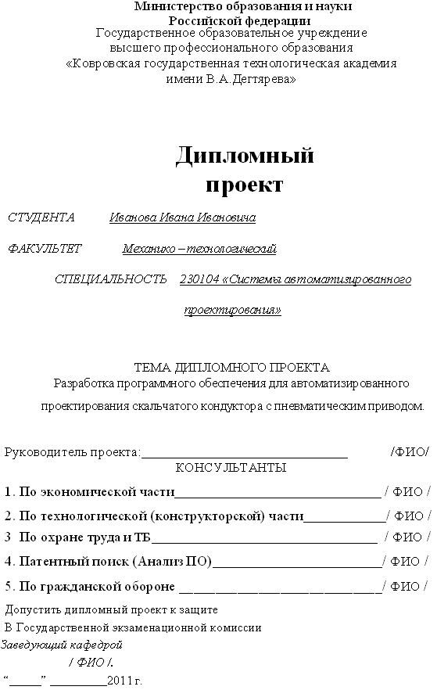

Приложение 2

Лист задания выполняется на 1 листе А4 с двух сторон.

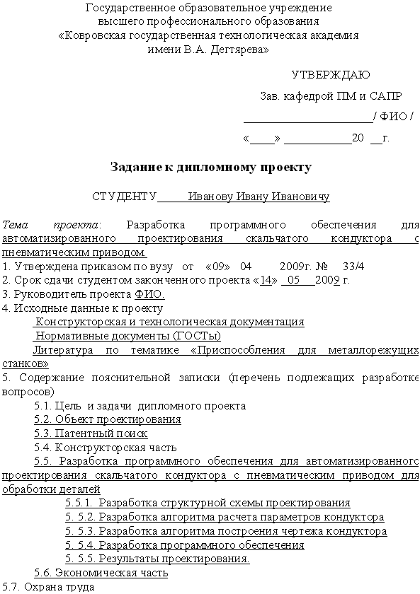

Окончание прил.2

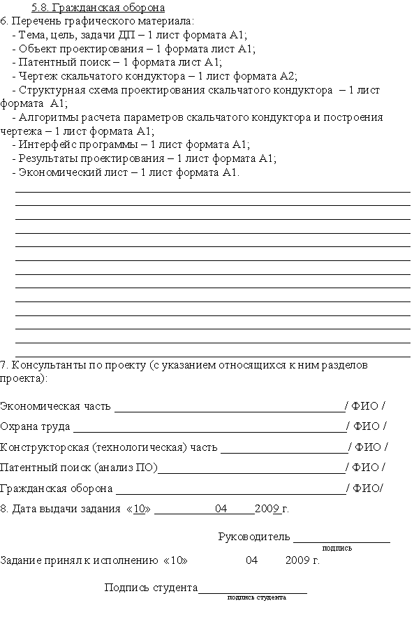

Приложение 3



Приложение 4



Окончание прил. 4

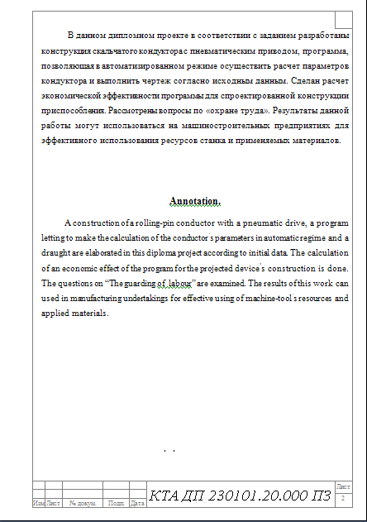

Приложение 5



Продолжение прил. 5

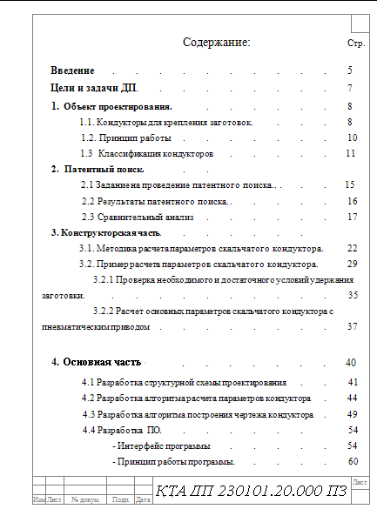

Окончание прил.5

